Informations techniques
Manuel d'atelier KDI 2504TCR / KDI 2504TCRE5 (Rev. 17.8)


Sommario
1. TITOLO 1 2
1.1. Asdfsdfsdf 2
1.2. Asdfsdfsdfggg 2

Informations techniques

Données techniques du moteur
SPÉCIFICATIONS DE CONSTRUCTION ET DE FONCTIONNEMENT
GÉNÉRALITÉS | UNITÉ DE MESURE | KDI 1903 TCR | KDI 2504 TCR
Cycle de fonctionnement |  | diesel - 4 temps
Cylindres | N° | 3 | 4
Alésage x course | mm | 88x102
Cylindrée | cm ³ | 1861 | 2482
Rapport de compression |  | 17.4:1
Admission |  | Suralimenté par un Turbocompresseur
Refroidissement |  | Liquide
Rotation du vilebrequin (vue du coté volant) |  | Antihoraire
Séquence de combustion |  | 1-3-2 | 1-3-4-2
Distribution
Soupapes par cylindre | N° | 4
Distribution |  | Jauges et culbuteurs - Arbre à cames dans le carter
Poussoirs |  | Hydrauliques
Injection |  | Direct - Common Rail
Poids du moteur à sec | Kg | 233 | 267
Inclinaison MAX de fonctionnement continue pour 30' | a | 25°
Inclinaison MAX de fonctionnement continue pour 1' | a | 35°
Volume d'air aspiré (à 2 600 tours/min) | m ³ /h | 2.4 | 2.8
PUISSANCE ET COUPLE
GÉNÉRALITÉS | UNITÉ DE MESURE | KDI 1903 TCR | KDI 2504 TCR
Régime MAX . de fonctionnement | Tours/min. | 2600
Puissance MAX . de fonctionnement (ISO TR 14396 - SAE J1995 - CE 97/68) | kW | 42 | 55.4
Couple maximal (à 1500 tours/min) | Nm | 225 | 300
Charge axiale admise vilebrequin | Kg | 300
CONSOMMATIONS
GÉNÉRALITÉS | UNITÉ DE MESURE | KDI 1903 TCR | KDI 2504 TCR
Consommation spécifique de carburant (best point) | g/kWh | 210
Consommation spécifique huile | %Fuel | < 0.05
CIRCUIT ALIMENTATION CARBURANT
GÉNÉRALITÉS | UNITÉ DE MESURE | KDI 1903 TCR | KDI 2504 TCR
Type de carburant |  | Diesel UNI-EN590 - ASTM D975
Pompe à injection |  | DENSO HP3
Alimentation carburant |  | Pompe électrique basse pression (si nécessaire)
Filtre du carburant
Surface filtrante | cm ² | 2300
Degré de filtration | µm | 5
Pression maximale à l'entrée de la pompe à injection | bar | 0,2
CIRCUIT DE LUBRIFICATION
GÉNÉRALITÉS | UNITÉ DE MESURE | KDI 1903 TCR | KDI 2504 TCR
Lubrifiant
Huile prescrite |  | Voir Par. 2.4
Alimentation forcée |  | Pompe à lobes
Capacité du carter d'huile ( MAX .) | Lt. | 8,9 | 11,5
Pressostat huile
Pression d'intervention ( MIN. ) | bar | 0.8±0.1
Filtre à huile
Pression maximale de service | bar | 4.0
Degré de filtration | µm | 17±2
Surface filtrante | cm ² | 1744
CIRCUIT DE REFROIDISSEMENT
GÉNÉRALITÉS | UNITÉ DE MESURE | KDI 1903 TCR | KDI 2504 TCR
Réfrigérant | % | Voir Par. 2.6
Pompe réfrigérant | Lt./min | 75
Soupape thermostatique
Température d’ouverture | °C | +79
Course à 91°C | mm | 7.50
Recirculation du liquide | Lt./h | 9
INSTALLATION ÉLECTRIQUE - VENTILATEUR ÉLECTRIQUE
GÉNÉRALITÉS | UNITÉ DE MESURE | KDI 1903 TCR | KDI 2504 TCR
Tension nominal du circuit | V | 12
Alternateur extérieur (courant nominal) | A | 80
Puissance démarreur | kW | 2
Absorption électrique du système, sauf:  corps de chauffe, pompe électrique, ventilateur électrique, démarreur | W | 25
Voyant de température du liquide de refroidissement
Température allumage voyant | °C | +100/+110

Encombrement des moteurs (mm)
REMARQUE: Les cotes d'encombrement varient en fonction de la configuration du moteur.

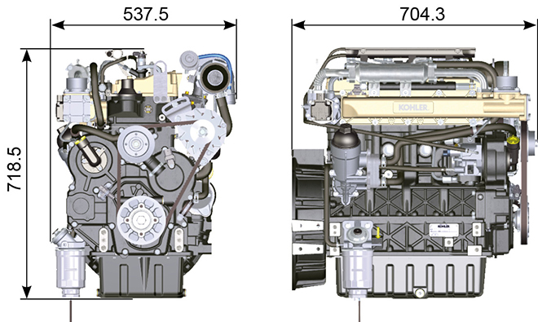
Fig 2.1

Prestations
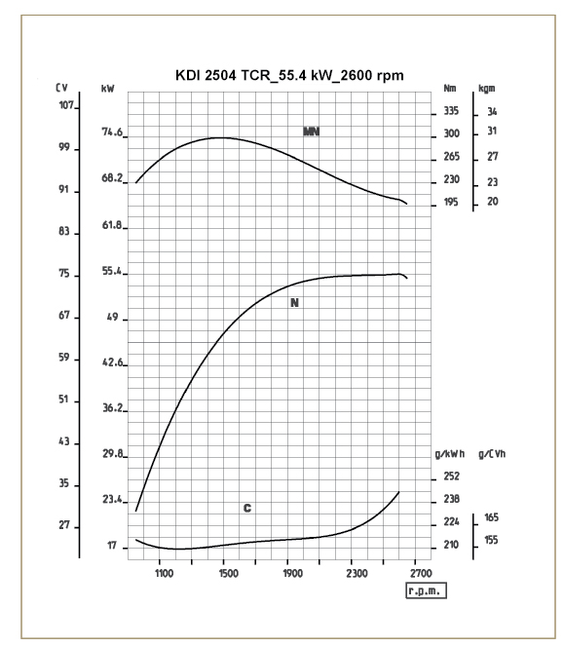

Fig. 2.3
N = Courbe de puissance autotraction
MN = Courbe de couple
C = Courbe de consommation spécifique

REMARQUE : Pour les courbes de puissance, de couple moteur, les consommations spécifiques à des régimes autres que ceux reportés ci-dessus, consulter la société KOHLER .

Légende

- N ( ISO TR 14396 - SAE J1995 - CE 97/68 ) PUISSANCE AUTOTRACTION: Services discontinus à régime et charge variable. Performances développées par le moteur en conditions discontinues à régime et à charge variable.

- MN: = COURBE DE COUPLE: Ce moment de torsion correspond à la poussée que le moteur applique, par le biais de la transmission. C'est au couple maximum que le rendement moteur est maximum.

- C = COURBE DE CONSOMMATION SPÉCIFIQUE: Consommation du moteur en un temps donné, pour un certain nombre de tours. Exprimé en g/kW (grammes par kilowatt), exprime le rendement du carburan.

* Les courbes susmentionnées doivent être considérées comme indicatives dans la mesure où elles dépendent du type d'application et de la centrale ECU.

- Les puissances indiquées dans le diagramme se réfèrent au moteur avec rodage terminé muni de filtres à air et du pot d'échappement, à la pression atmosphérique de 1 bar et à la température ambiante de +20°C
- La puissance maximale est garantie avec une tolérance de 5 %.

Important

- La société KOHLER décline toute responsabilité pour les dommages éventuels du moteur si elle n’a pas approuvé les modifications.

Huile

Important

- Le moteur peut s'endommager si on le fait fonctionner avec un niveau d'huile incorrect.
- Ne pas dépasser le niveau MAX. car sa combustion peut provoquer une brusque augmentation de la vitesse de rotation.
- N'utiliser que l'huile prescrite afin de garantir une protection adéquate, l'efficacité et la durée du moteur.
- En cas d'utilisation d'une huile ayant une qualité inférieure à celle prescrite, la durée du moteur sera considérablement compromise.
- La viscosité de l'huile doit être adaptée à la température ambiante à laquelle le moteur fonctionne.

Danger

- Le contact prolongé de la peau avec de l'huile de moteur usée peut entraîner un cancer de la peau.
- Si le contact avec l'huile est inévitable, se laver soigneusement les mains avec de l'eau et du savon dès que possible.
- Pour l'élimination de l'huile usée, se référer au Par. DÉMANTÈLEMENT ET DESTRUCTION .
2.4.1 Classification de l'huile SAE
- Elle identifie les huiles en fonction de la viscosité, sans tenir compte d’aucune autre caractéristique qualitative.
- Le code est composé de deux numéros qui indiquent et doivent correspondre à la température ambiante à laquelle le moteur fonctionne, avec l'interposition d'un « W », où le premier chiffre détermine la valeur en condition de températures très froides, alors que le deuxième détermine la valeur en condition de températures élevées.
2.2
HUILE PRESCRIT
 |  | TCR STAGE-V (*1) (*2) | TCR TIER IV FINAL (*1) | TCR/D TIER III o NON CERTIFICATO (*3)
AVEC SPECIFICATIONS | API | CJ-4 Low S.A.P.S  CK-4 Low S.A.P.S | CJ-4 Low S.A.P.S  CK-4 Low S.A.P.S | CI-4 Plus  CI-4  CH-4
 | ACEA | E6 Low S.A.P.S. | E6 Low S.A.P.S. | E7  E4
VISCOSITÉ | SAE | 10w-30 (-25°c ÷ +40°C) 10w-40 (-25°C ÷ +50°C)  5w-30 (-30°c ÷ +40°C)  5w-40 (-30°c ÷ +50°C)  0w-40 (-40°c ÷ +50°C) | 10w-30 (-25°c ÷ +40°C) 10w-40 (-25°C ÷ +50°C)  5w-30 (-30°c ÷ +40°C)  5w-40 (-30°c ÷ +50°C)  0w-40 (-40°c ÷ +50°C) | 10w-30 (-25°c ÷ +40°C) 10w-40 (-25°C ÷ +50°C)  5w-30 (-30°c ÷ +40°C)  5w-40 (-30°c ÷ +50°C)  0w-40 (-40°c ÷ +50°C)
- La technologie Low S.AP.S. (huile présentant une faible teneur en cendres sulfatées, en phosphore et en soufre), maintient le catalyseur en bonnes conditions de fonctionnement. La présence de cendres sulfatées, de phosphore et de soufre entraîne au fil du temps un colmatage du catalyseur et donc son manque d’efficacité.
- Pour la séquence d’huile Mid S.A.P.S, le niveau de cendres sulfatées est identique à l'API CJ-4 ≤ 1,0 %, mais conformément à la normalisation ACEA, ces huiles sont référencées sous Mid SAPS.
- La filtration de l’huile est essentielle au fonctionnement et à la lubrification corrects ; toujours remplacer régulièrement les filtres comme spécifié dans ce manuel.

(*1) - REMARQUE : NE PAS utiliser de carburant dont la teneur en soufre est supérieure à 15 ppm.

(*2) - Sur tous les moteurs conformes aux normes sur les émissions Stage-V (moteurs pourvus du dispositif DPF), l’huile utilisée doit être obligatoirement conforme à la spécification API CJ-4 Low S.A.P.S ou ACEA E6 Low S.A.P.S.

(*3) - REMARQUE : NE PAS utiliser de carburant dont la teneur en soufre est supérieure à 500 ppm.

(*3) - REMARQUE : Les huiles « low SAPS », avec des cendres sulfatées 50 ppm.

Carburant

Important

- L’utilisation d’autres types de carburants pourrait endommager le moteur. Ne pas utiliser de carburant diesel sale ou des mélanges de carburant diesel et d’eau, cela pourrait entraîner de graves dysfonctionnements du moteur.
- Toute défaillance résultant de l’utilisation de carburants autres que ceux recommandée, ne sera pas prise en charge sous garantie.

Avertissement

- Un carburant propre évite le colmatage des injecteurs de carburant. Nettoyer immédiatement tout déversement pendant le remplissage.
- Ne jamais stocker de carburant diesel dans des containers galvanisés (par ex. recouverts de zinc). Le carburant diesel et le revêtement galvanisés entraînent une réaction chimique entre eux, qui produit une floconnisation qui colmate rapidement les filtres ou entraîne une défaillance de la pompe à carburant et/ou de l’injecteur à carburant.
2.3
COMPATIBILITÉ DE CARBURANT
EN 590 (teneur maxi en biocarburant 7% (V/V))
ASTM D 975 Qualité 1-D S15
ASTM D 975 Qualité 2-D S15
NATO F-54, équivalent au carburant diesel conformément à la norme EN 590
EN 590 ou ASTM D 975 Qualité 1, 2 -D S15 Carburant arctique
JIS K 2204 N°1, N°2
REMARQUE: En cas de garantie, le client doit prouver par le biais d’un certificat délivré par le fournisseur de carburant, qu’un carburant autorisé a été utilisé.
KDI Injection électronique certifiés Tier 4 final – Stage IIIB – Stage IV- Stage V
- Ces moteurs sont conçus pour des carburants conformes aux normes EN 590 et ASTM D975 pour un indice de cétane de minimum 45. Étant donné que ces moteurs sont équipés de dispositifs de post-traitement des gaz d’échappement, tels qu’un convertisseurs catalytiques à oxydation diesel (DOC), un filtre à particules diesel (DPF) et un système de réduction catalytique sélective (SCR), ils peuvent uniquement être exploités avec des carburants diesel exempts de soufre (EN 590, DIN 5168, ASTM D975 Qualité 2-D S15, ASTM D975 Qualité 1-D S15). Sinon, la conformité avec les exigences d’émission et la durabilité ne sont plus garanties.
Une capacité de lubrification insuffisante peut entraîner de graves problèmes d’usure notamment dans les systèmes d’injection Common Rail. Une capacité de lubrification trop basse constitue un réel problème pour les carburants à teneur faible en soufre (à cet égard, les teneurs en soufre ‹ 500 mg/kg peuvent être considérées comme faibles). Une capacité de lubrification appropriée est garantie grâce aux additifs adaptés dans les carburants diesel à faible teneur en soufre (‹50 mg/kg) ou exempts de soufre (‹10 mg/kg ou ‹15 mg/kg), conformément à la norme EN 590 et ASTM D975. Pour les carburants à faible teneur en soufre et exempts de soufre, qui ne sont pas conformes avec cette norme, la capacité de lubrification doit être garantie par des additifs. Le critère pour une capacité de lubrification suffisante est un point d’usure maximum de 460 micromètres lors de l’essai HFRR (EN ISO 12156-1).

KDI Injection électronique certifiés émissions équivalentes aux moteurs Tier 3 – Stage IIIA (moteurs EGR)
- Ces moteurs sont conçus pour des carburants conformes aux normes EN 590 et ASTM D975 pour un indice de cétane de minimum 45. Étant donné que ces moteurs ne sont pas équipés de post-traitement des gaz d’échappement, ils peuvent être exploités avec ces carburants diesel avec une teneur en soufre jusqu’à 500 mg/kg (ppm). La conformité avec les exigences en matière d’émissions est garantie uniquement pour une teneur en soufre de maximum 350 mg/kg (ppm).
Les carburants d’une teneur en soufre > 50 mg/kg nécessitent un intervalle plus cours de vidange de l’huile de lubrification. Il est fixé à 250 heures. Néanmoins, l’huile moteur doit être changée lorsque l’indice d'alcalinité totale (TBN) est réduit à 6,0 mgKOH/g, selon la méthode d’essai ASTM D4739. Ne pas utiliser les huiles moteur « low SAPS ».

KDI Injection électronique non certifiés (pas de moteurs EGR).
- Ces moteurs sont conçus pour des carburants conformes aux normes EN 590 et ASTM D975 pour un indice de cétane de minimum 45. Étant donné que ces moteurs ne sont pas équipés de post-traitement des gaz d’échappement, ils peuvent être exploités avec ces carburants diesel avec une teneur en soufre jusqu’à 2 000 mg/kg (ppm).
Les carburants d’une teneur en soufre > 15 mg/kg nécessitent un intervalle plus cours de vidange de l’huile de lubrification. Il est fixé à 250 heures. Néanmoins, l’huile moteur doit être changée lorsque l’indice d'alcalinité totale (TBN) est réduit à 6,0 mgKOH/g, selon la méthode d’essai ASTM D4739.
2.5.1 Carburant pour températures basses
- En d’utilisation du moteur à des températures ambiantes inférieures à 0 °C, utiliser un carburant adapté aux basses températures, disponible couramment chez les distributeurs de carburant et conforme aux spécifications du tab. 2.3.
- Ces carburants réduisent la formation de paraffine dans le carburant à basses températures.
- Lorsque de la paraffine se forme dans le carburant, le filtre à carburant se bouche ce qui interrompt l’écoulement du carburant.
2.5.2 Carburant Biodiesel
- Les carburants contenant 10 % d’esther de méthyle ou B10, conviennent pour une utilisation dans ce moteur à condition qu’ils respectent les spécifications du tab. 2.3 .
- NE PAS UTILISER d’huile végétale comme biocarburant pour ce moteur.
2.4
COMPATIBILITÉ BIODIESEL
Biodiesel conforme à la norme EN 14214 (admissible uniquement pour un mélange avec un carburant diesel à maxi 10 % (V/V))
Biodiesel US conforme à la norme ASTM D6751 – 09a (B100) (admissible uniquement pour un mélange avec un carburant diesel à maxi 10 % (V/V))

2.5.3 Carburants de synthèse : GTL, CTL, BTL, HV
C’est un fait largement répandu que les moteurs exploités pendant des périodes prolongées avec un carburant diesel conventionnel, qui sont ensuite convertis en carburants de synthèse, souffrent d’un rétrécissement des joints polymère du système d’injection et donc de fuites de carburant. La raison à cette situation : les carburants de synthèse sans odeur peuvent provoquer une modification du comportement étanche des joints polymères.
Par conséquent, une transformation du carburant diesel au carburant de synthèse peut se produire uniquement après avoir remplacé les joints critiques. Le problème de rétrécissement ne se produit pas lorsqu’un moteur a été exploité dès le départ avec un carburant de synthèse.

2.5.4 Carburants non-routiers
Uniquement pour moteurs certifiés émissions équivalentes KDI Injection électronique sans teneur Tier 3 – Niveau IIIA (moteurs EGR) et moteurs non certifiés à injection électronique KDI (pas de moteurs EGR).
D’autres carburants non-routiers peuvent être utilisés s’ils sont conformes avec les valeurs-limites de la norme EN 590 sauf en ce qui concerne la densité de carburant, l’indice de cétane et la teneur en soufre.
Les limites suivantes s’appliquent pour ces paramètres:
2.5
PARAMETRE CARBURANT | UNITA' | VALEUR LIMITE
Indice de cétane |  | Min. 49
Densité de carburant à 15°C | Kg/m ³ | 820 - 860
Teneur en soufre | mg/kg ou ppm | max. 500

2.5.5 Carburants d’aviation
Uniquement pour les moteurs non certifiés sans teneur à injection mécanique KDI (pas de moteurs EGR).
Les carburants d’aviation suivants peuvent être utilisés mais uniquement en mettant en place un filtre à carburant supplémentaire avec dispositif de dosage d'onctuosité:
2.6
CARBURANT
F-34/F-35 (kérosène, désignation OTAN) | P-8 (kérosène, désignation armée américaine)
F-44 (kérosène, désignation OTAN) | JP-5 (kérosène, désignation armée américaine)
F-63 (kérosène, désignation OTAN, équivaut à F-34/F-35 avec additifs) | Jet A (kérosène pour l’aviation civile)
F-63 (kérosène, désignation OTAN, mélange 1:1 de F-54 et F-34/F-35) | Jet A1 (kérosène pour l’aviation civile)

2.5.6 Instructions d’installation relatives aux émissions Tout non-respect des instructions indiquées dans le manuel des applications, lors de l’installation d’un moteur certifié dans une partie d’un équipement non-routier, est en infraction avec la loi fédérale (40 CFR 1068.105(b)), et pourra faire l’objet d'amendes ou autres pénalités comme indiqué dans la Loi sur la qualité de l’air (Clean Air Act).

L’équipementier OEM doit apposer une étiquette séparée comportant la déclaration suivante : « UNIQUEMENT CARBURANT A TENEUR ULTRA-BASSE EN SULFURE » à côté de l’entrée de carburant.

Assurez-vous d’installer un moteur doté des certifications appropriées pour votre application. Des moteurs à vitesse constante peuvent être installés sur un équipement à vitesse constante pour un fonctionnement à vitesse constante.

Si vous installez le moteur d’une manière qui rend difficile la lecture de l’étiquette comportant les informations de contrôle d’émission du moteur pendant la maintenance normale du moteur, vous devez placer une autre étiquette sur l’équipement, comme décrit dans 40 CFR 1068.105.

Recommandation pour les liquides de refroidissement
Un mélange de 50 % d’eau déminéralisée et de 50 % d’éthylène glycol à faible teneur en silicate doit être utilisé pour le liquide de refroidissement. Utiliser un réfrigérant Longue Durée ou OAT à Durée de vie prolongée exempt de : silicates, phosphates, borates, nitrites et amines.

Le réfrigérant moteur suivant à base d’éthylène-glycol peut être utilisé pour tous les modèles de la gamme de moteurs KDI :

- OAT (à base d’acide organique) Faible teneur en silicates : ASTM D-3306 D-6210
- HOAT (à base d’acide organique hybride) Faible teneur en silicates : ASTM D-3306 D-6210

Les liquides de refroidissement suivants en formule concentrée doivent être mélangés avec de l’eau distillée, déionisée ou déminéralisée. Une formule pré-mélangée (40-60 % ou 50-50 %) peut être utilisée directement le cas échéant.

Important
- Ne pas mélanger de liquides de refroidissement à base d’éthylène glycol et de propylène glycol. Ne pas mélanger de liquides de refroidissement à base d’OAT et d’HOAT. La durée de vie OAT peut être considérablement réduite en cas de contamination avec des liquides de refroidissement contenant du nitrite.
- Ne jamais utiliser des liquides de refroidissement de type automobile. Ces liquides de refroidissement ne contiennent pas les additifs appropriés pour protéger les moteurs diesel haute performance.

Les liquides de refroidissement OAT sont exempts de maintenance pendant maximum 6 ans ou 6 000 heures de fonctionnement, à condition que le système de refroidissement soit complété avec le même type de réfrigérant. Ne pas mélanger différents types de réfrigérant. Tester tous les ans l’état du réfrigérant à l’aide de bandelettes d’essai de réfrigérant.
Les liquides de refroidissement HOAT ne sont pas exempts de maintenance et il est recommandé d’ajouter des SCA (Additifs de refroidissement supplémentaires) au premier intervalle de maintenance.

Caractéristiques des batteries
Batterie non fournie par Kohler

Tab. 2.7
BATTERIES CONSEILLÉES
TEMPÉRATURE AMBIANTE | TYPE DE BATTERIE
≥ - 15°C | 100 Ah - 800 CCA/SAE
< -15°C | 120 Ah - 1000 CCA/SAE

Entretien périodique
Les intervalles de la maintenance préventive se trouvent dans le Tableau 2.8, Tableau 2.9, Tableau 2.10 et Tableau 2.11 et se rapportent à une exploitation du moteur dans des conditions de fonctionnement normales avec un carburant et une huile conformes aux spécifications recommandées.

2.8
NETTOYAGE ET CONTROLE
DESCRIPTION DES OPERATIONS | INTERVALLE (HEURES)
 | 100 | 250 | 500 | 5000
Niveau d’huile moteur ⁽⁸⁾
Niveau du liquide de refroidissement ⁽⁸⁾ ⁽⁹⁾
Filtre à air de type cartouche sèche ⁽²⁾
Surface d’échange de chaleur du radiateur et refroidis. ⁽²⁾ ⁽⁸⁾
Courroie d’alternateur standard ⁽⁸⁾
Courroie d’alternateur Poly-V ⁽⁸⁾
Tuyau en caoutchouc (air d’admission / liquide de refroidissement)
Tuyau de carburant
Démarreur
Alternateur
2.9
REMPLACEMENT
DESCRIPTION DES OPERATIONS |  | INTERVALLE (HEURES)
 |  | 500 | 2000 | 5000
Filtre à air de type cartouche sèche ⁽²⁾
Tuyau du collecteur d’admission (filtre à air - collecteur d’admission) ⁽⁷⁾
Tuyaux de liquide de refroidissement ⁽⁷⁾
Tuyau de la conduite de carburant ⁽⁷⁾
Courroie de l’alternateur | Courroie d’alternateur standard (trapézoïdale) ⁽³⁾
 | Condition environnementale difficile Courroie Poly-V
 | Condition standard Courroie Poly-V
Liquide de refroidissement | OAT
 | HOAT ⁽¹⁰⁾

2.10
FILTRE A HUILE ET A HUILE MOTEUR - REMPLACEMENT DE LA CARTOUCHE
VERSION MOTEUR | INTERVALLE (HEURES)
 | 250 | 500
KDI TCR Tier 4 final – Stage IIIB – Stage IV- Stage V ⁽¹⁾
KDI TCR/D Tier 3 – Stage IIIA ⁽¹⁾ ⁽¹¹⁾
KDI TCR/D non-certifié ⁽¹⁾

2.11
FILTRE ET PRE-FILTRE A CARBURANT - REMPLACEMENT DE LA CARTOUCHE
VERSION MOTEUR | INTERVALLE (HEURES)
 | 250 | 500
KDI TCR Tier 4 final – Stage IIIB – Stage IV- Stage V ⁽¹⁾
KDI TCR/D Tier 3 – Stage IIIA ⁽¹⁾
KDI TCR/D non-certifié ⁽¹⁾
(1) - En cas de faible consommation : 12 mois.

(2) - L’intervalle de temps qui doit s’écouler avant de contrôler l’élément filtrant, dépend de l’environnement d’exploitation du moteur. Le filtre à air doit être nettoyé et remplacé plus fréquemment dans des conditions très élevées de poussières.

(3) - En cas de faible consommation : 36 mois.
(7) - L’intervalle de remplacement est uniquement une indication, il dépend essentiellement des conditions environnementales et de l’état des tuyaux contrôlé à l’occasion d’une inspection visuelle régulière.
(8) - Le premier contrôle doit être effectué au bout de 10 heures.
(9) - Tester tous les ans l’état du réfrigérant à l’aide de bandelettes d’essai de réfrigérant.
(10) - Il est recommandé d’ajouter des SCA (Additifs de refroidissement supplémentaires) au premier intervalle de maintenance.
(11) - Voir le cap. 2.5 "KDI Injection électronique certifiés émissions équivalentes aux moteurs Tier 3 – Stage IIIA (moteurs EGR)" e "KDI Injection électronique non certifiés (pas de moteurs EGR)".

Circuit carburant
2.9.1 Circuit d'injection (pression 2 000 bar) (Fig 2.4) Les matériaux des composants du circuit carburant (tuyaux, réservoir, filtres, etc.) et les éventuels traitements superficiels doivent être exempts d'éléments chimiques qui, s'ils sont transportés dans le carburant, compromettent au fil du temps la fonctionnalité des injecteurs (obstruction des trous).

L'élément le plus critique est le zinc (Zn), par conséquent l'emploi de composants en zinc est formellement interdit.

D'autres éléments nocifs sont indiqués dans le tableau ci-dessous.

Tab 2.12
POLLUTANTS | LIMIT VALUES OF PRESENCE IN FUEL | LIMIT VALUE
Zn (Zinc) | - Le Zinc (Zn) est élué du caoutchouc des tuyaux d'alimentation. L'augmentation de l'oxyde de Zinc (Zn) entraine son adhésion aux composants des appareils d'injection par réaction avec l'acide carboxylique présent dans le carburant.  - Si la teneur en zinc du carburant injecté devient Zn≥1 ppm, les injecteurs sont susceptibles de s'obstruer.  - La limite maximale autorisée de la teneur en zinc (Zn) pour éviter toute obstruction est ≤ 0,3 ppm. | Zn ≤ 0.3ppm
Pb (Plomb) | - Le Plomb (Pb) est élué du revêtement en Pd présent à l'intérieur du réservoir du carburant. L'augmentation du carboxylate (Pb) entraine son adhésion aux composants des appareils d'injection par réaction avec l'acide carboxylique présent dans le carburant.  - Si les injecteurs sont obstrués, la teneur élevée de Plomb (Pb) peut être la cause du problème.  - La limite maximale autorisée de la teneur en plomb est identique à celle du zinc. | Pd ≤ 0.3ppm
Na (Sodium) | - L'augmentation de carboxylate (Na) dans le carburant entraine son adhésion aux composants d'injection par réaction avec l'acide carboxylique et peut provoquer le dysfonctionnement des injecteurs.  - Si les injecteurs sont obstrués, la teneur élevée de Sodium (Na) peut être la cause du problème.  - Dans ce cas précis, le NaOH est un résidu qui résulte du processus de production des biocarburants.  - La valeur limite pour éviter le problème est de 0,3 ppm. La combinaison des deux composants K et Na doit être inférieure à 0,3 ppm. | Na + K ≤ 0.3ppm
K (Potassium)
Ca (Calcium) | - Si le carboxylate (Ca) adhère aux composants d'injection, il crée des problèmes.  - Les résultats sont actuellement en cours d'étude.  - La valeur maximale autorisée est de 0,3 ppm en cas d'utilisation d'un carburant B100 selon la norme EN 14214 avec contenu de 7 %. | Ca + Mg ≤ 0.3ppm
Mg (Magnésium)
Cu (Cuivre) | - Le cuivre (Cu) dans le carburant peut entraîner une usure irrégulière des appareils d'injection ou l'occlusion des trous des injecteurs.  - Si l'injecteur est obstrué, le contenu élevé de Cuivre (Cu) peut être la cause du problème.  - La valeur maximale autorisée est la même que pour le Zn. | Cu ≤ 0.3ppm
Ba (Baryum) | - Une teneur élevée de Baryum (Ba) dans le carburant entraine des dysfonctionnements des appareils d'injection.  - La valeur maximale autorisée est la même que pour le Zn. | Ba ≤ 0.3ppm
P (Phosphore) | - Le Phosphore (P) dans le carburant peut entraîner une usure précoce du catalyseur.  - Actuellement, aucun cas de panne des appareils d'injection provoquée par ce problème n'a été constaté.  - La valeur maximale autorisée est de 0,3 ppm en cas d'utilisation d'un carburant B100 selon la norme EN 14214 avec contenu de 7 %. | P ≤ 0.3ppm
Na - K - Ca - Mg - P | Ces métaux sont régis par la norme EN 14214.

Important

- Le système d'injection à haute pression est extrêmement susceptible de subir des dommages si le carburant est contaminé.
- Il est extrêmement important que tous les composants liés au circuit d'injection soient minutieusement nettoyés avant d’être retirés.
- Laver et nettoyer méticuleusement le moteur avant d'effectuer l'entretien.
- La contamination du système d'injection peut provoquer une baisse des performances ou des pannes du moteur.
- Le lavage du moteur, au moyen d'une lance à haute pression, doit être effectué à une distance supérieure à 200 mm du moteur.

Le circuit d'alimentation du carburant est sous basse pression du réservoir 1 jusqu'à la pompe à injection du carburant à haute pression 5 .  REMARQUE : La représentation du réservoir du carburant est purement indicative. Composant non nécessairement fourni par KOHLER .  Tab 2.13  POS. DESCRIPTION  1 Réservoir du carburant  2 Tuyau d'alimentation en basse pression du réservoir au filtre à carburant  3 Filtre du carburant  4 Tuyau d'alimentation du carburant à basse pression du filtre à carburant à la pompe à injection du carburant à haute pression  5 Pompe à injection du carburant à haute pression  6 Tuyau du carburant à haute pression de la pompe à injection du carburant à haute pression au Common Rail  7 Common Rail  8 Tuyaux d'alimentation en haute pression du Common Rail aux injecteurs électroniques  9 Injecteurs électroniques | 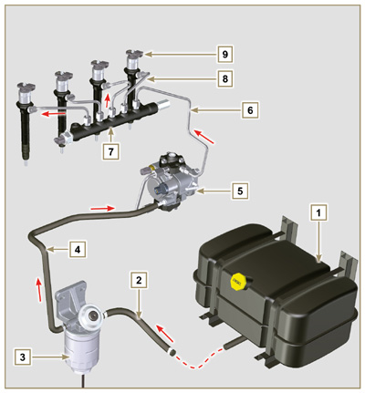  Fig 2.4
2.9.2 Circuit de retour de carburant  Le circuit de retour de carburant est à basse pression.  REMARQUE : La représentation du réservoir du carburant est purement indicative. Composant non nécessairement fourni par KOHLER .  Tab 2.14  POS. DESCRIZIONE  1 Injecteurs électroniques  2 Common Rail  3 Tuyau de retour du carburant à basse pression du Common Rail au distributeur de retour du carburant  4 Tuyau de retour de carburant à basse pression des injecteurs électroniques au distributeur de retour du carburant  5 Distributeur de retour du carburant à basse pression  6 Tuyau de retour de carburant à basse pression du distributeur de retour au réservoir à carburant  7 Pompe à injection du carburant à haute pression  8 Tuyau de retour du carburant à basse pression de la pompe à injection au distributeur de retour du carburant  9 Réservoir à carburant | 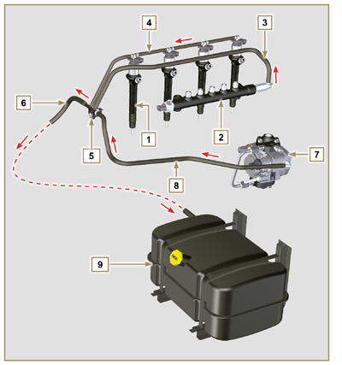  Fig 2.5

2.9.3 Pompe à injection du carburant à haute pression (2000 bar)  Important  - NE PAS utiliser le tuyau de raccordement des cylindres 5 comme poignée de transport ou de manutention, afin d'éviter tout dommage ou fuite de carburant; pour la manutention de la pompe à injection, voir le Par. 2.17.1  - La pompe à injection NE PAS réparable.  - Il N'EST PAS possible d'effectuer des opérations d'entretien sur le capteur de température de carburant 7 , car il fait partie intégrante de la pompe à injection.  - NE PAS essayer de retirer le capteur de température 7 de la pompe. Si le capteur 7 est défectueux, remplacer la pompe à injection.  - Il N'EST PAS possible d'effectuer des opérations d'entretien sur la soupape de contrôle d'admission du carburant 6 car elle fait partie intégrante de la pompe à injection.  - NE PAS essayer de retirer la soupape de contrôle d'admission du carburant 6 de la pompe à injection. Si la soupape est défectueuse, remplacer la pompe à injection.  REMARQUE: En cas de fuite du circuit haute pression, ne pas intervenir avec le moteur en marche, mais l'éteindre et attendre 5 à 10 minutes avant de contrôler la fuite.  La pression en entrée de la pompe à injection doit être comprise entre 300 mbar (admission sans pompe électrique d'alimentation) et 200 mbar (avec pompe électrique d'alimentation) et l'envoie en haute pression au rail.  La pompe à injection est actionnée par le mouvement du vilebrequin à travers un engrenage et envoie le carburant à haute pression au Common Rail.  REMARQUE: Les tuyaux d'alimentation (sur le raccord 8 ) et de retour de carburant (sur le raccord 9 ) sont de différents diamètres.  Tab 2.15  POS. DESCRIPTION DES COMPOSANTS  1 Pompe à injection du carburant à haute pression  2 Plaque d'identification avec code QR  3 Raccord de sortie haute pression au Common Rail  4 Logement des éléments de pompage  5 Tuyau de raccordement logement des éléments de pompage  6 Soupape de contrôle d'admission du carburant  7 Capteur de température carburant  8 Raccord d'entrée du carburant  9 Raccord de retour de carburant  10 Clavette de positionnement de l'arbre sur l'engrenage de commande de la pompe  11 Arbre de commande de la pompe  12 Joint | 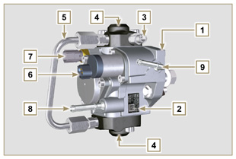  Fig 2.6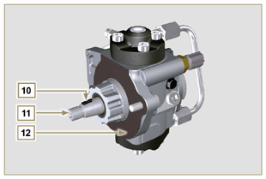  Fig 2.7

2.9.4 Injecteur électronique Il est équipé d'un solénoïde intégral qui, lorsqu'il est électroniquement excité, gère une soupape pilote à l'intérieur de l'injecteur électronique afin de démarrer l'injection de carburant.  Le signal en sortie de l'ECU est de type numérique.  Important  - L'injecteur électronique N'EST PAS réparable.  - Les injecteurs électroniques sont calibrés individuellement.  - Ils NE SONT PAS interchangeables entre les cylindres du même moteur ou des moteurs différents  - Si un nouvel (ou différent) injecteur électronique est monté sur le moteur, le nouveau code d'étalonnage (code QR) doit être saisi dans l'unité de contrôle ECU au moyen de l'instrument de diagnostic (ST_01).  - NE PAS monter des injecteurs électroniques nouveaux ou différents sans tous les instruments nécessaires pour la saisie du code d'étalonnage de l'injecteur.  - Le carburant contenant des impuretés provoque de graves dommages de l'injecteur électronique.  - L’injecteur électronique pour moteurs Stage V est différent et n’est pas interchangeable avec les autres versions du moteur. | 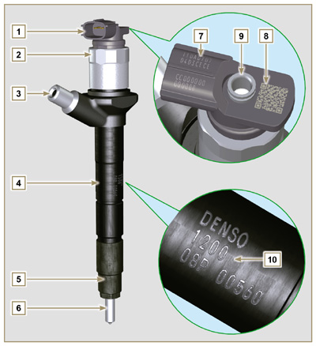  Fig 2.8  Tab 2.16  POS. DESCRIPTION DES COMPOSANTS  1 Connecteur pour commande solénoïde  2 Embout de fermeture solénoïde et soupape  3 Raccord entrée tuyau à haute pression  4 Corps de l'injecteur électronique  5 Embout de fermeture du pulvérisateur  6 Pulvérisateur  7 Code QR (Lecture visuelle)  8 Code QR (Lecture électronique)  9 Raccord du tuyau de retour  10 Code d'identification de l'injecteur électronique
2.9.5 Common rail
Le carburant est introduit sous pression dans le Common Rail ( Pos. 3 ), par la pompe à injection du carburant à haute pression. Le volume interne du Common Rail est optimisé pour:
- obtenir le meilleur compromis afin de réduire les pics de pression dus à la cyclicité du refoulement de la pompe à injection;
- l'ouverture des injecteurs électroniques;
- la grande rapidité de réponse du système aux demandes de l'unité de contrôle ECU.
Le capteur de pression ( Pos. 5 ) mesure la pression du carburant dans le Common Rail
La soupape de sécurité 2 , s'ouvre uniquement si la pression interne du Common Rail dépasse la valeur de 2400 bar.
La pression dans le Common Rail est réglée par la pompe à injection du carburant à haute pression à travers la soupape de contrôle d'admission du carburant ( Pos. 6 Fig. 2.6 ).
Le carburant expulsé par la soupape de sécurité est introduit dans le circuit de retour en revenant au réservoir.

Important

- Le Common Rail N'EST PAS réparable.
- Il N'EST PAS possible de n'effectuer aucun entretien sur le capteur de pression du carburant 5 , puisqu'il fait partie intégrante du groupe Common Rail
- NE PAS retirer le capteur de pression ou la soupape de limitation de pression du carburant du Common Rail.
- En cas de dysfonctionnement du capteur de pression ou de la soupape de limitation de pression, remplacer l'ensemble du groupe Common Rail.
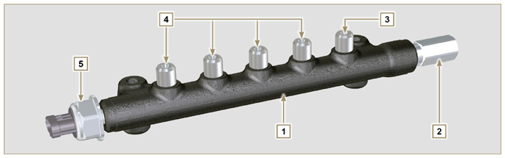
Fig 2.9

Tab 2.17
POS. | DESCRIPTION DES COMPOSANTS
1 | Common Rail
2 | Soupape de limitation de pression (retour dû à la surpression)
3 | Raccord d'entrée du tuyau de la pompe à injection du carburant à haute pression
4 | Raccords sortie pour tuyaux refoulement aux injecteurs électroniques
5 | Capteur de pression carburant

2.9.6 Filtre à carburant Le filtre du carburant est situé sur le carter du moteur ou peut être monté sur le châssis du véhicule.  Tab 2.18  POS. DESCRIPTION DES COMPOSANTS  1 Support filtre à carburant  2 Bouton de remplissage du circuit carburant  3 Cartouche  4 Capteur présence d'eau dans le carburant  5 Écrou papillon drainage filtre  Tab 2.19  DESCRIPTION VALEUR  Surface filtrante 2.300 cm ²  Degré de filtration 5 µm  Pression maxi de service 2.0 Bar  Débit maxi 190 litri/ora | 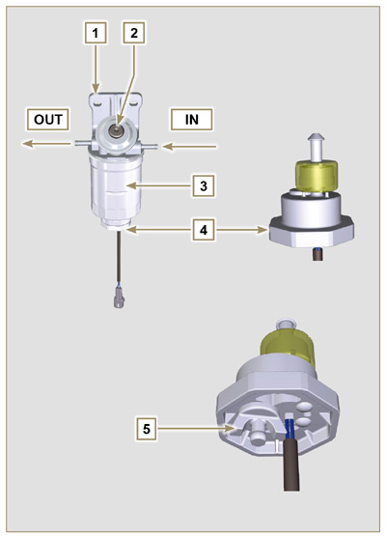  Fig 2.10

2.9.7 Pompe électrique carburant (option)  Lors de l'installation de la pompe électrique du carburant dans un moteur Diesel, il faut:  - Retirer d'éventuels filtres montés à l'entrée de la pompe à injection électrique;  - Insérer un préfiltre entre le réservoir et la pompe électrique;  - La pompe électrique peut être montée sur l'application à une hauteur maximum de 500 mm par rapport à la position du réservoir;  - Insérer un clapet anti-retour afin d'éviter le fonctionnement à sec dû à la vidange du conduit d'admission;  - La pression d'alimentation donnée par la pompe électrique ne doit pas dépasser 0,2 bar à l'entrée de la pompe à injection haute pression  Tab 2.20  POS. DESCRIPTION DES COMPOSANTS  1 Tuyau arrivée du réservoir  2 Pompe électrique  3 Tuyau refoulement au filtre à carburant  4 Filtre du carburant | 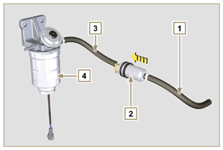  Fig 2.11
2.9.8 Protections des composants du circuit d'injection du carburant Les composants du circuit d'injection à haute pression sont particulièrement sensibles aux impuretés.  Pour éviter que des impuretés, même microscopiques, ne puissent accéder aux raccords d'entrée ou de sortie du carburant, il est nécessaire de fermer ces accès avec les bouchons prévus à cet effet dès que les divers tuyaux sont démontés et déconnectés.  Le démontage de tout composant du circuit d'injection ne doit pas être effectué dans des environnements poussiéreux.  Les bouchons de protection doivent être conservés dans leur boîte ( ST_40 ) jusqu'au moment de leur utilisation.  Faire particulièrement attention au moment de l'utilisation des bouchons et éviter toute contamination par la poussière ou la saleté de quelque nature que ce soit.  Même après l'utilisation des bouchons illustrés dans ce paragraphe, tous les composants du circuit d'injection doivent être rangés avec soin dans un lieu ne présentant pas d'impuretés.  Les Fig. 2.13, 2.14 e 2.15 représentent les bouchons qui doivent être utilisés sur les composants du circuit d'injection.  Les bouchons de protection doivent être lavés soigneusement après chaque utilisation et remis dans leur boîte ST_40 .  Important  - Il est vivement conseillé de tenir cette page sous ses yeux lors des opérations de démontage des composants du circuit d'injection du carburant. | 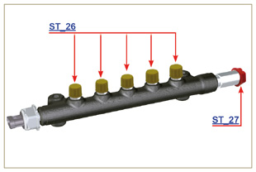  Fig 2.13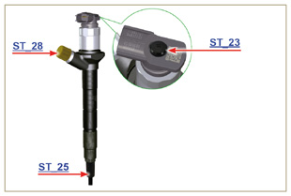  Fig 2.14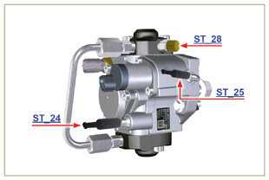  Fig 2.15

Circuit de lubrification
2.10.1 Schéma du circuit de lubrification La pompe à huile est actionnée par le vilebrequin du côté de la distribution.  Dans les passages de couleur verte, l'huile est en admission, dans ceux de couleur rouge, l'huile est sous pression et dans ceux de couleur jaune, l'huile est de retour vers le carter de l'huile 2 (pas sous pression).  Tab 2.21  COULEUR DESCRIPTION  Huile en admission  Huile sous pression  Huile de retour au carter d'huile  Tab 2.22  POS. DESCRIPTION  1 Rotors pompe à huile  2 Carter d’huile  3 Vilebrequin  4 Arbre à cames  5 Turbocompresseur  6 Axe culbuteurs  7 Poussoirs hydrauliques  8 Couvercles culbuteurs  9 Culasse moteur  10 Carter supérieur  11 Carter inférieur  12 Filtre à huile  13 Oil Cooler  14 Logement de l'engrenage 3 ª /4 ª PTO | 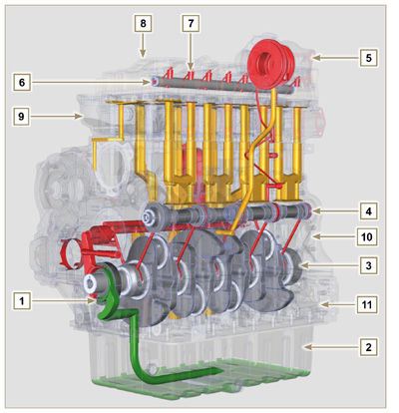  Fig 2.16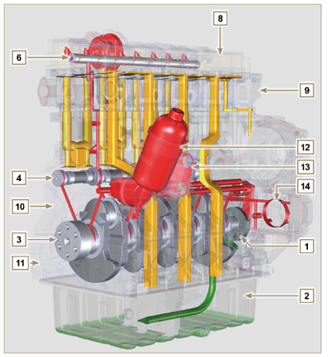  Fig 2.17
REMARQUE: Cliquer pour reproduire la procédure. | https://www.youtube.com/embed/Ig3XosQ8h0s?rel=0
2.10.2 Pompe à huile Les rotors de la pompe à huile sont de type trochoïde (à lobes) et sont actionnés par le vilebrequin à travers une clavette.  Le corps de la pompe est situé à l’intérieur du carter de distribution.  Il est obligatoire de monter les rotors de manière à ce que les répères A soient visibles par l’opérateur.  Tab 2.23  POS. DESCRIPTION  1 Rotor interne  2 Rotor externe  3 Carter de la pompe à huile  4 Clavette de commande de la pompe  5 Carter de distribution  6 Vilebrequin | 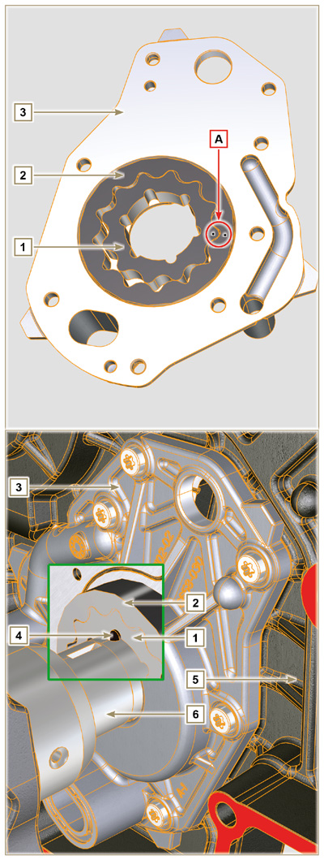  Fig 2.18

2.10.3 Filtre à huile et Radiateur de Oli Cooler
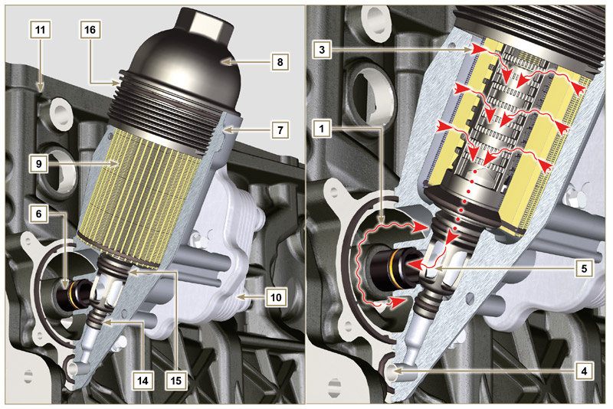
Fig 2.19

REMARQUE: en dévissant le couvercle porte-cartouche, l'huile contenue dans le support 7 s'écoule vers le carter de l'huile à travers le conduit de décharge 4 .
Tab 2.24  POS. DESCRIPTION  1 Huile en arrivée de la pompe  2 Huile en refroidissement  3 Huile en filtrage  4 Conduit de vidange de l'huile (retour dans le carter de l'huile)  5 Huile de retour dans le circuit  6 Raccord sortie du filtre  7 Support filtre à huile  8 Couvercle porte-cartouche  9 Cartouche filtre à huile  10 Radiateur de l'huile (Oil Cooler)  11 Carter  12 Huile allant vers la cartouche  13 Liquide de refroidissement  14 Joint de fermeture du conduit de décharge de l'huile  15 Joint de fermeture de la chambre de filtrage de l'huile  16 Joint du couvercle porte-cartouche  Tab 2.25  DESCRIPTION VALEUR  Surface filtrante 2.300 cm ²  Degré de filtration 2 µm  Pression maxi de service 4.0 Bars  Débit maxi 190 litres/h | 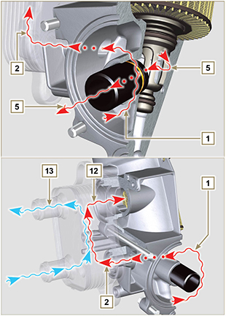  Fig 2.20

Circuit réfrigérant
2.11.1 Schéma du circuit réfrigérant
Tab 2.26  POS. DESCRIPTION  1 Pompe à eau  2 Réfrigérant en admission  3 Refroidissement des cylindres  4 Refroidissement de la culasse  5 Refroidissement des gaz EGR  6 Réfrigérant en retour au radiateur  7 Réfrigérant en refroidissement  8 Réfrigérant de la vanne EGR  9 Réfrigérant dans le Oil Cooler  10 Entrée du réfrigérant dans le refroidisseur d'huile  11 Sortie du réfrigérant du Oil Cooler  12 Ligne d'aération du radiateur (au 15)  13 Ligne d'aération EGR Cooler (au 15)  14 Ligne de retour en admission  15 Cuve de compensation  16 Soupape thermostatique | Fig 2.21

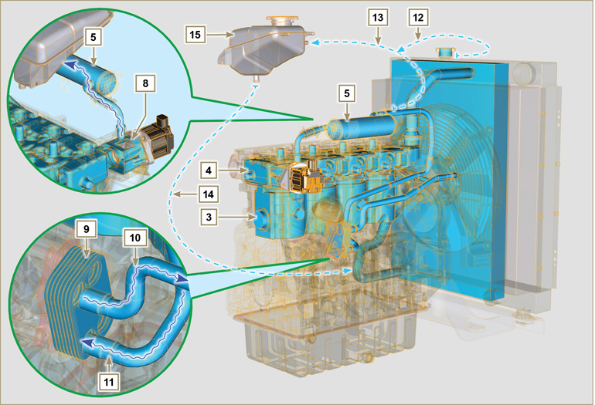
Fig 2.22

2.11.2 Pompe à eau  Tab 2.27  POS. DESCRIPTION  1 Poulie commande de la pompe réfrigérant  2 Raccord d'admission de réfrigérant  3 Manchon de retour de réfrigérant depuis le Oil Cooler | Fig 2.23
2.11.3 Radiateur avec Intercooler (option)  Tab 2.28  POS. DESCRIPTION  1 Radiateur avec intercooler  2 Bouchon de ravitaillement du liquide réfrigérant  3 Tuyau reniflard ou de retour de réfrigérant au radiateur  4 Manchon à air (du refroidisseur intermédiaire au collecteur d'admission)  5 Tuyau de refoulement d'air à l'intercooler  6 Manchon de retour du réfrigérant  7 Manchon d'admission du réfrigérant  8 Tuyau reniflard ou de retour de réfrigérant EGR Cooler | Fig 2.24
2.11.4 Soupape thermostatique  Tab 2.29  POS. DESCRIPTION  1 Culasse moteur  2 Couvercle de sortie de réfrigérant  3 Soupape thermostatique  4 Joint d'étanchéité  5 Trou d'aération  Température de début d'ouverture +79°C ± 2°C. | Fig 2.25
2.11.5 Refroidissement des gaz du circuit EGR (EGR cooler)  Dispositif qui assure le refroidissement des gaz d'échappement .  Tab 2.30  POS. DESCRIPTION  1 Vanne EGR  2 Tuyaux de passage des gaz EGR  3 Manchon uscita de réfrigérant  4 EGR cooler  5 Raccord de purge de réfrigérant  6 Manchon de refoulement de réfrigérant  7 Collecteur d'admission | Fig 2.26

Circuit d'admission et d'échappement
2.12.1 Turbocompresseur  Le turbocompresseur est commandé par l'intermédiaire des gaz d'échappement qui activent la turbine.  Important  - Consulter au Par 2.18 .  Tab 2.31  POS. DESCRIPTION  1 Manchon d'admission d'air  2 Écrou de compression de l'air  3 Corps central  4 Écrou gaz d'échappement de commande de la turbine avec soupape Waste Gate  5 Bride d'échappement des gaz  6 Tuyau de commande du dispositif soupape Waste Gate  7 Actionneur de commande de la soupape Waste Gate  8 Tige de commande soupape Waste Gate  9 Manchon d'aération des vapeurs d'huile  10 Manchon de refoulement d'air comprimé au intercooler  11 Tuyau de retour d'huile dans le carter  12 Tuyau de refoulement d’huile | 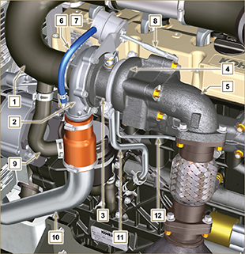  Fig 2.27
2.12.2 Dispositif ATS  2.12.2.1 DOC Le catalyseur est un dispositif qui a pour fonction d'épurer les gaz d'échappement par le biais de leur oxydation.  Il est composé à l'intérieur de plusieurs centaines de petits conduits qui permettent le passage des gaz d'échappement.  Il contient des métaux précieux (platine, palladium, iridium).  REMARQUE: L'image est purement indicative. L'installation du catalyseur doit être approuvée par KOHLER , pour chaque application.  Important  - Afin d'éviter toute rupture sur la bride de fixation, le catalyseur doit être raccordé au moyen d'un tuyau d'échappement flexible  Tab 2.32  POS. DESCRIPTION  4 Turbocompresseur  5 Bride d'échappement des gaz  13 Catalyseur  14 Tuyau d'échappement flexible | 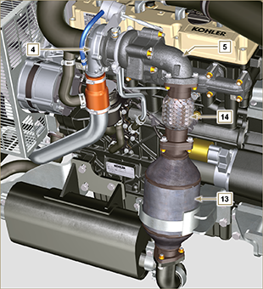  Fig 2.28
2.12.2.2 Schéma du circuit d'admission et d'échappement avec EGR
 | Air en admission |  | Gaz en recyclage |  | Gaz en échappement

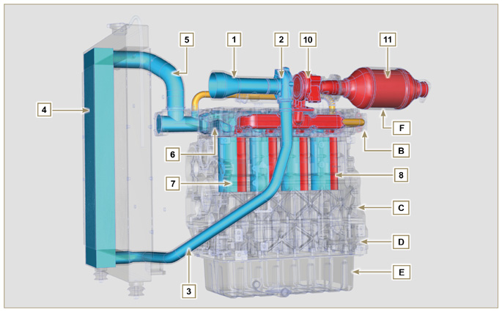
Fig 2.29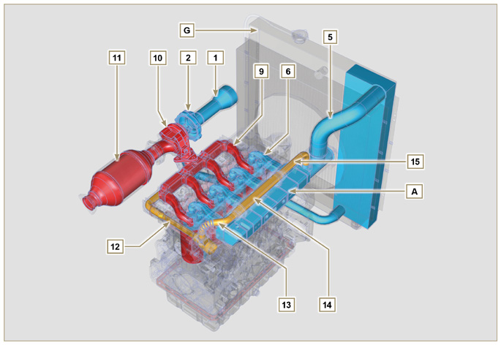
Fig 2.30

Important  - Sur le schéma de la Fig. 2.29 et de la Fig. 2.30 le filtre à air n'est pas représenté, mais il doit toujours être présent et connecté par un manchon à l'admission du turbocompresseur.  - La température de l'air à l'intérieur de collecteur d'admission ne doit jamais dépasser la température ambiante de plus de 10 °C.  L'air filtré est aspiré par le turbocompresseur qui le comprime et l'envoie vers le intercooler (sous l'effet de la compression, la température de l'air augmente; le refroidisseur intermédiaire assure son refroidissement; ce procédé permet d'obtenir un meilleur rendement lors de la combustion à l'intérieur des cylindres). Il est ensuite envoyé du intercooler au collecteur d'admission, puis, à travers les conduits de la culasse du moteur, il pénètre dans les cylindres. Dans les cylindres, l'air comprimé est mélangé avec le carburant et, après la combustion, se transforme en gaz. Le gaz est expulsé hors des cylindres et envoyé au collecteur d'échappement. Le collecteur d'échappement envoie les gaz dans 2 conduits:  - 1er conduit : vers le corps du turbocompresseur (les gaz expulsés activent la turbine), puis les gaz continuent vers le catalyseur, qui réduit les polluants contenus à l'intérieur, avant d'être définitivement expulsés.  - 2e conduit : vers le circuit EGR, qui effectue la récupération d'une partie des gaz qui retournent en admission (ce procédé permet de brûler moins d'oxygène en absence de demande de puissance, ce qui contribue à réduire davantage les parties polluantes).  Le circuit EGR est géré par l'ECU, qui commande la vanne EGR, qui assure à son tour la récupération des gaz lorsque le moteur n'exige pas de puissance.  Le circuit EGR est équipé d'un échangeur de chaleur (EGR Cooler) qui assure le refroidissement des gaz récupérés (ce procédé permet d'obtenir un meilleur rendement lors de la combustion à l'intérieur des cylindres) | Tab 2.33  POS. DESCRIPTION  1 Air en admission depuis le filtre à air  2 Air en compression  3 Air en refoulement intercooler  4 Air en refroidissement  5 Air en refoulement collecteur d'admission  6 Air en admission culasse  7 Air en admission cylindres  8 Gaz en sortie cylindres  9 Gaz en sortie culasse  10 Gaz en sortie vers le catalyseur  11 Gaz en oxydation  12 Gaz en recyclage vers la vanne EGR  13 Gaz en sortie vanne EGR  14 Gaz en refroidissement (en EGR Cooler)  15 Gaz en recirculation vers le collecteur d'admission  A Collecteur d’admission  B Collecteur d’échappement  C Carter supérieur  D Carter inférieur  E Carter d’huile  F Catalyseur  G Radiateur / intercooler
2.12.2.3 DOC+DPF

Grâce au système catalyseur d'oxydation DOC+DPF les émissions sont réduites, car le DPF élimine les particules générées par la combustion du diesel. Le système lance des cycles automatiques de régénération du DPF selon le niveau d’obstruction.
L’odeur des gaz émis par la ligne d’échappement diffère de celle des gaz traditionnels des moteurs diesel ; de plus, pendant les phases de régénération, les gaz d'échappement pourraient être momentanément de couleur blanche.

NOTA: Pendant les phases de régénération le régime minimal du moteur augmente.

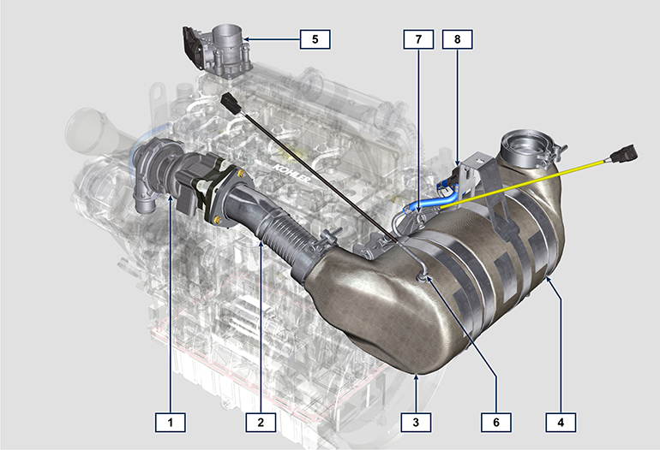
Fig 2.30a
Tab 2.32c
POS. | DESCRIPTION
1 | Turbocompresseur
2 | Tuyau de vidange de la turbine
3 | DOC
4 | DPF
5 | ETB
6 | EGTS noir
7 | EGTS jaune
8 | Delta-P (Pression Delta)

2.12.2.4 Stratégie de régénération DPF

Sur le tableau de commande de la machine il est possible d’agir pour les opérations de régénération du DPF « exclusivement si requis par des témoins ou des messages sur le tableau de commande ».
Le Tab 2.32d décrit le niveau d’accumulation des particules, la relation avec les témoins qui vont s’allumer sur le tableau de commande, les limitations de performance du moteur et la possibilité d’action de la part de l’opérateur.
La régénération forcée doit être exécutée conformément aux instructions de la machine.
Tab 2.32d
Niveau de suie | Lampes du tableau de bord *1 | limites imposées au moteur | Action possible de l’opérateur | conditions de fonctionnement
Niveau 0 |  |  |  | - Aucune condition
Niveau 1
Niveau 2
Niveau 3 | Fixe |  | Requises régénération forcée. | - Température du liquide de refroidissement à 60 °C  - Ne pas arrêter le moteur  - Véhicule à l’arrêt  - Aucune charge appliquée au moteur *2
Niveau 4 | Clignotement | Limitation de performance du moteur. | Requises régénération forcée. | - Température du liquide de refroidissement à 60 °C  - Ne pas arrêter le moteur  - Véhicule à l’arrêt  - Aucune charge appliquée au moteur *2
Niveau 5 | Clignotement | Forte limitation de performance du moteur. | S'adresser à un atelier autorisé KOHLER.  Requises régénération. | RÉGÉNÉRATION  à l’aide du logiciel Kohler

*1: Les témoins pourraient être différents, consulter le manuel de la machine.
*2: Sauf indications contraires du manuel de la machine.

Avertissement
- Les régénérations forcées ne doivent être effectuées que si l’ECU l’exige lors de l’allumage du témoin « HIGH SOOT » (par accumulation de particules de Niveau 3 - 5).
- NE PAS effectuer de régénérations forcées si NON requises par l’ECU (par accumulation de particules de Niveau 0 - 2).
- Pendant les phases de régénération forcée, le régime de ralenti du moteur augmente.
- Des régénérations forcées répétées provoquent une forte contamination de l’huile moteur par le carburant.
- Après chaque régénération forcée, il est nécessaire de vérifier le niveau d'huile.
- Si l’on abuse de la fonction d’injection de la régénération, le niveau d’accumulation de particules augmentera rapidement.
- Il est nécessaire de changer l’huile et le filtre à huile moteur à chaque régénération forcée au moyen du logiciel KOHLER (accumulation de Particules de Niveau 5).
- La contamination du carburant dans l’huile moteur admissible est de 3 % MAX.
- Pendant la régénération forcée, il est nécessaire d’éliminer toute charge sur le moteur pour éviter d’endommager le système ATS *2.
- Lors de la régénération des niveaux 3, 4 et 5, ne pas arrêter le moteur pour éviter d’endommager le système ATS.
2.12.2.5 Schéma du circuit d'admission et d'échappement avec DOC+DPF

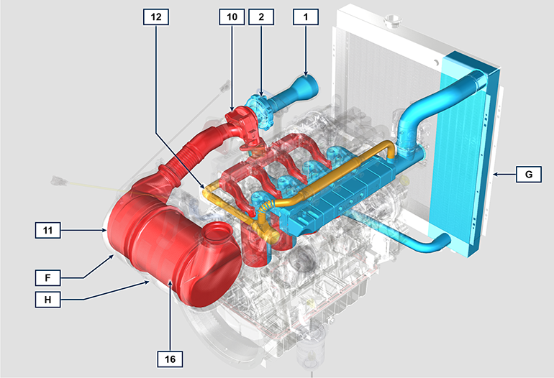

Tab 2.32e
POS. | DESCRIPTION (DPF)
1 | Air en admission depuis le filtre à air
2 | Air en compression
10 | Gaz en sortie vers le catalyseur
11 | Gaz en oxydation
12 | Gaz en recyclage vers la vanne EGR
16 | DPF
F | DOC
G | Radiateur / intercooler
H | ATS

2.12.3 Filtre à air  REMARQUE: Composant pas nécessairement fourni par KOHLER .  Important  - Le filtre de l'air est de type à sec avec cartouche filtrante en papier et les cartouches H et L sont remplaçables (voir le Tab. 2.8 et le Tab. 2.9 pour la fréquence d'intervention sur les composants).  - L'aspiration du filtre doit être positionnée dans une zone fraîche.  - En cas d'utilisation d'un manchon, la longueur ne doit pas dépasser 400 mm et il doit être aussi rectiligne que possible.  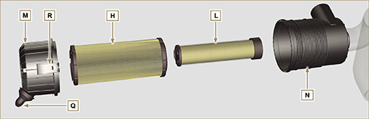  Fig 2.31 | Tab 2.34  POS. DESCRIPTION  H Cartouche filtre à air  L Cartouche de sécurité filtre à air  M Couvercle du filtre  N Support du filtre  Q Soupape évacuation des poussières  R Crochet de couvercle du filtre

Circuit électrique
2.13.1 Schéma des signaux entrant et sortant de l'ECU
CAPTEURS/SWITCH (INPUT) |  | DISPOSITIFS (OUTPUT)
Power relay | ECU | Injecteur électronique 1
Capteur des tours du moteur |  | Injecteur électronique 2
Capteur de phase du moteur |  | Injecteur électronique 3
Capteur de température réfrigérant |  | Injecteur électronique 4
Capteur de pression du Common Rail |  | Commande de la vanne EGR
Interrupteur de pression de l'huile |  | Soupape de contrôle d'admission du carburant
Position de la vanne EGR |  | Compte-tours
Capteur de température carburant |  | Relais du Heater
Capteur T-Map |  | Voyants de diagnostic
Capteur ACACT |  | Réglage du boîtier papillon
Pédale d'accélération principale (double trace) |  | Commande du ventilateur électrique (1-2 vitesses ou vitesse variable)
Pédale d'accélération secondaire (option) |  | CAN 1 (diagnostic ISO15765)
Capteur de pression d'huile hydraulique (option) |  | CAN 2 (Véhicule SAE J1939)
Capteur de niveau carburant (option)
Capteur d'obstruction du filtre à air (option)
Capteur présence d'eau dans le carburant
Position du boîtier papillon
Capteur EGTS (noir)
Capteur EGTS ( jaune )
Capteur Delta-P

2.13.2 Unité de contrôle (ECU)  C'est le processeur central, qui soumet au monitorage et contrôle le fonctionnement du moteur.  L'unité de contrôle électronique est préposée à la gestion du moteur.  Elle est montée sur le châssis de la machine, ou en cabine (se référer à la documentation technique de la machine).  Important  - Bien qu'elles soient identiques extérieurement, la configuration interne est spécifique pour chaque moteur.  - Pour consulter les erreurs de l’unité de contrôle électronique ECU se référer au manuel Help File. | 2.13.2.1 Prescription d’installation  - Température de fonctionnement : –40 °C - +100 °C.  - Température de stockage : –40 °C - +100 °C.
Fig 2.32 - Fig 2.33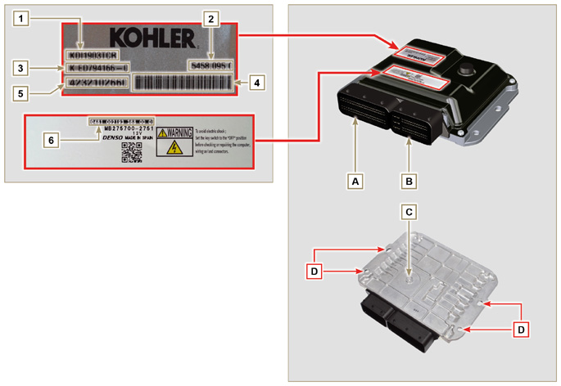

Tab 2.35
PLAQUES D'IDENTIFICATION DE L’UNITE DE CONTROLE ET DU MOTEUR
POS. | DESCRIPTION
1 | Modèle du moteur
2 | Code d’homologation
3 | Spécification du moteur
4 | Code à barres du numéro de série du moteur
5 | Numéro de série du moteur
6 | Code d’identification de l’unité de contrôle
A | Connecteur A (ECU A)
B | Connecteur B (ECU B)
C | Capsule barométrique
D | Points de fixation

- NE PAS monter ou remplacer l'unité de contrôle par celle d'un autre moteur.
- Bien qu'elles soient identiques extérieurement, la configuration interne est spécifique pour chaque moteur.
- Lors de l'installation d'une nouvelle unité de contrôle, il faut recharger sur celle-ci la configuration originale correspondant au moteur spécifique.
- Les unités de contrôle ne sont pas interchangeables ni modifiables.
- Chaque unité de contrôle est munie d’une plaque autocollante d’identification.
2.13.3 Câblage électrique moteur

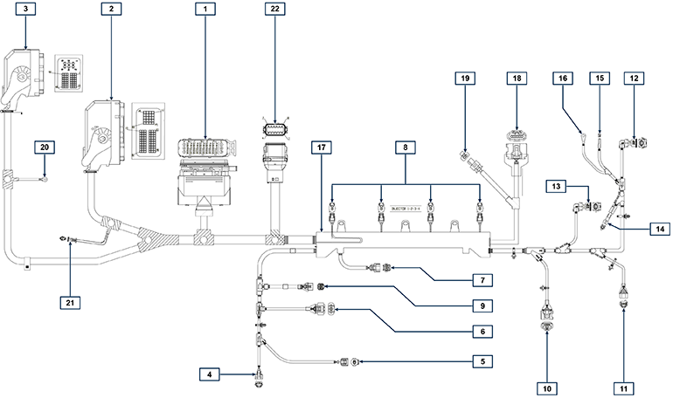
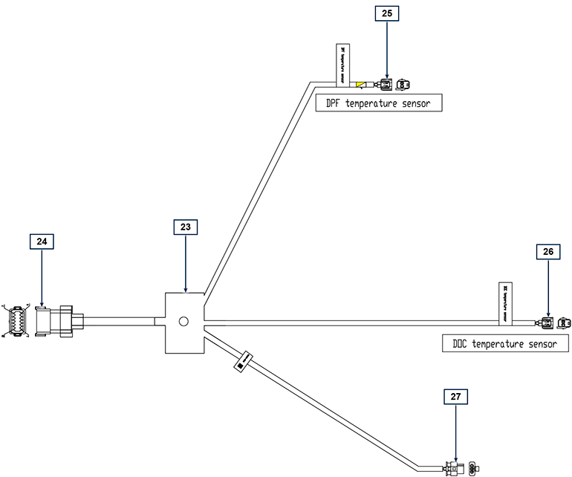
Fig 2.34

Tab. 2.36  RIF. DESCRIPTION  1 Connecteur d'interface du véhicule (Fig. 2.34a)  2 Connecteur ECU A (Fig. 2.34b)  3 Connecteur ECU B (Fig. 2.34b)  4 Connecteur de la soupape de réglage de pression du carburant  5 Connecteur du capteur de température du carburant  6 Connecteur du capteur T-MAP  7 Connecteur du capteur de pression du Common Rail  8 Connecteurs des injecteurs électronique  9 Connecteur de la vanne EGR  10 Connecteur du capteur des tours du moteur  11 Connecteur du capteur de phase du moteur  12 Connecteur de l'interrupteur de pression d'huile  13 Connecteur du capteur de température de réfrigérant  14 Connecteur D+ Alternateur  15 Connecteur du démarreur (50)  16 Connecteur du démarreur 3,2kW (50)  17 Support du câblage  18 Connecteur ETB (seulement versions Stage V)  19 Connecteur ACACT (seulement versions Stage V)  20 Masse  21 Résistance CAN  22 Connecteur pour câblage système de traitement aval ATS (seulement versions Stage V)  23 Câblage interface système de traitement aval ATS (seulement versions Stage V)  24 Connecteur pour câblage moteur  25 Connecteur température DPF (jaune)  26 Connecteur température catalyseur d'oxydation diesel DOC (noir)  27 Connecteur capteur delta-P | 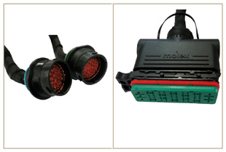  Fig 2.34a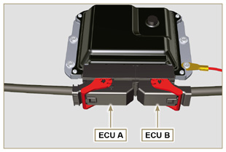  Fig 2.34b
REMARQUE: Cliquer pour reproduire la procédure. | https://www.youtube.com/embed/6-0TbYG2EkY?rel=0
2.13.3.1 Débranchement du câblage  Tous les connecteurs des capteurs et des dispositifs à commande électronique sont étanches.  Les connecteurs doivent être débranchés en exerçant une pression sur les languettes A ou en débloquant les arrêts B, comme illustré de la Fig. 2.34r. | 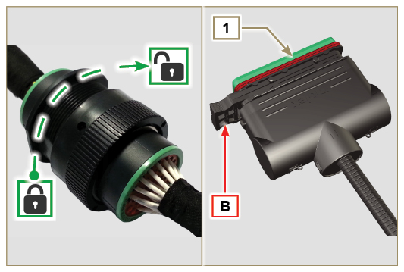  Fig 2.34c
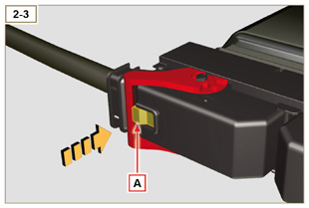  Fig 2.34d | 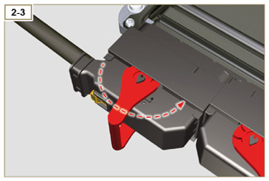  Fig 2.34e
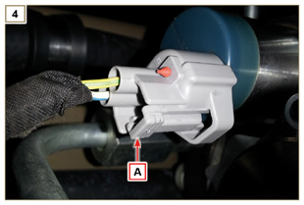  Fig 2.34f | 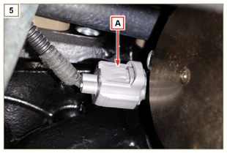  Fig 2.34g
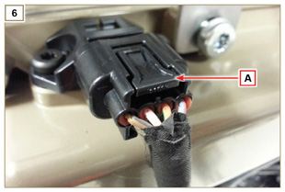  Fig 2.34h | 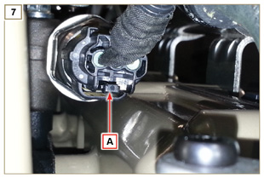  Fig 2.34i
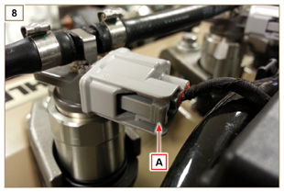  Fig 2.34l | 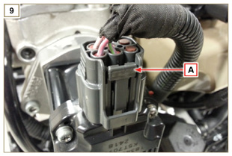  Fig 2.34m
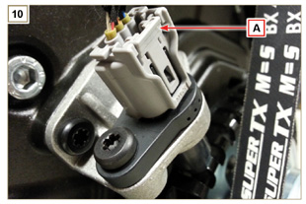  Fig 2.34n | 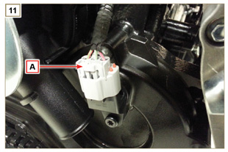  Fig 2.34o
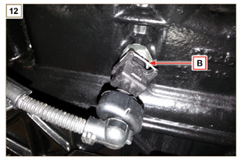  Fig 2.34p | 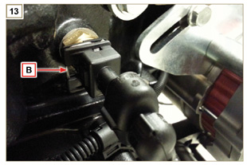  Fig 2.34q
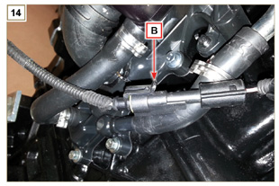
Fig 2.34r

Capteurs et interrupteurs
2.14.1 Capteur de tours sur roue phonique  Le capteur de tours A est situé sur le carter de distribution.  Le capteur détecte le signal provenant de la roue phonique D située sur l'arbre à cames, et l'envoie à l'ECU sous forme de signal analogique. Le capteur génère un signal à onde carrée de 5 V à effet Hall pendant la rotation de l'arbre à cames, en relevant les phases des 4 temps du 1er cylindre, après quoi, grâce à des calculs internes, l'ECU reconnaît également les phases des autres cylindres.  La donnée envoyée par ce capteur permet à l'ECU de piloter l'avance à l'injection du carburant pour chaque piston.  Pour la valeur de l'entrefer voir le Par. 9.15.1.5 . | 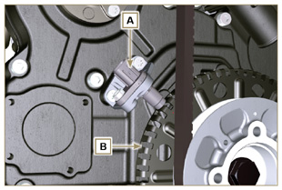  Fig 2.35
2.14.2 Capteur de phase sur l'arbre à cames  Le capteur de phase C est situé sur le carter de distribution.  Le capteur de phase C a pour fonction de reconnaître la position de l'engrenage de commande de l'arbre à cames E par rapport à l'arbre moteur et par conséquent la position des pistons par rapport au P.M.S..  Le capteur détecte le signal provenant de la roue phonique D située sur l'arbre à cames, et l'envoie à l'ECU sous forme de signal analogique. Le capteur génère un signal à onde carrée de 5 V à effet Hall pendant la rotation de l'arbre à cames, en relevant les phases des 4 temps du 1er cylindre, après quoi, grâce à des calculs internes, l'ECU reconnaît également les phases des autres cylindres. La donnée envoyée par ce capteur permet à l'ECU de piloter l'avance à l'injection du carburant pour chaque piston.  Pour la valeur de l'entrefer voir le Par. 9.15.1.4 . | 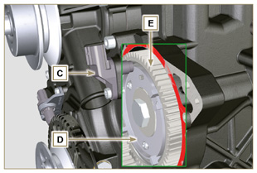  Fig 2.36
2.14.3 Capteur T-MAP  Le capteur T-MAP F est situé sur le collecteur d'admission. Dans le collecteur d'admission, il relève la pression d'entrée, à travers la variation de tension électrique, et la température de l'air, à travers la variation de la résistance électrique.  Le capteur envoie les signaux à l'ECU qui détermine les valeurs et modifie les temps d'injection.  Le Tab. 2.36 indique les valeurs de résistance électrique en fonction de la température de l'air au niveau de l'admission.  REMARQUE : R indique la broche où il est possible de mesurer la résistance électrique.  Tab 2.37  °C (°F) R (Ω)  -30 (-22) 23475 - 25945  0 (32) 5370 - 5935  25 (77) 1900 - 2100  50 (122) 772 - 854  100 (212) 177 - 195  120 (248) 107 - 119 | KDI TCR  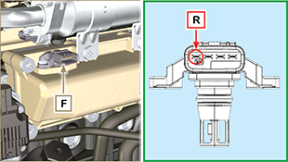  KDI TC  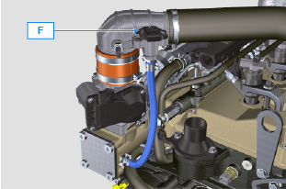  Fig 2.37
2.14.4 Capteur ACACT (seulement versions avec filtre DPF)  Le capteur ACACT J se trouve sur le collecteur d'admission avant le capteur T-Map ; il mesure la température de l'air provenant du turbo. Dans le Tabl. 2.37b sont indiquées les valeurs de résistance électrique en fonction de la température de l’air en admission.  Tab 2.37b  °C (°F) R (k Ω )  -40 (-40) 130.3  0 (32) 33.87  25 (77) 17.17  50 (122) 9.603  100 (212) 3.739  150 (302) 1.796  200 (392) 1.000 | 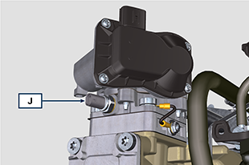  Fig 2.37a
2.14.5 Capteur EGTS (jaune - noir)  Les deux capteurs EGTS K1 et K2 se trouvent sur le système de traitement aval ATS avec fil noir K1 avant le catalyseur d'oxydation diesel DOC, avec fil jaune K2 après le catalyseur d'oxydation diesel DOC. Tous les deux sont utilisés pour les stratégies de régénération du filtre DPF. Dans le Tab. 2.37b sont indiquées les valeurs de résistance électrique en fonction de la température de l’air en admission.  Tab 2.37c  °C (°F) R (k Ω )  -40 (-40) 133,8  0 (32) 34,49  50 (122) 9,749  100 (212) 3,771  150 (302) 1,803  200 (392) 1,002  250 (482) 0,6173  300 (572) 0,4127  350 (662) 0,2934  400 (752) 0,2186  450 (842) 0,1690  500 (932) 0,1345  550 (1022) 0,1097  600 (1112) 0,0912  650 (1202) 0,0771  700 (1292) 0,0661  750 (1382) 0,0574  800 (1472) 0,0503  850 (1562) 0,0445 | 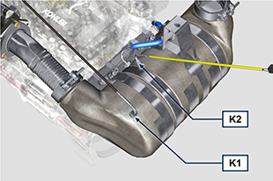  Fig 2.37b
2.14.6 Capteur Delta-P  Le capteur Delta-P J détecte le niveau d’obstruction du filtre DPF.  Température d'exercice : -30°C - +120°C.  Importante  - Connecter les tuyaux J1 et J2 au capteur Delta-P J exclusivement comme la Fig.2.37c le montre. | 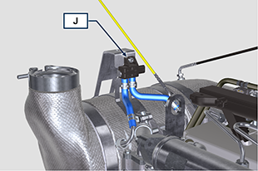  Fig 2.37c  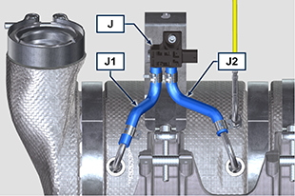  Fig 2.37c
2.14.7 Capteur de pression du Common Rail  Le capteur de pression du carburant G monté sur le Common Rail relève la pression du carburant à l'intérieur de celui-ci à travers la variation de la tension électrique.  En fonction des signaux envoyés, l'ECU gère la soupape d'admission du carburant sur la pompe à injection et modifie, si nécessaire, les temps d'injection.  Important  - Consulter le Par. 2.9.5 | 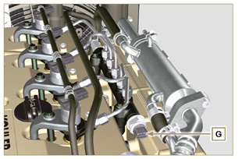  Fig 2.38
2.14.8 Capteur de présence d'eau dans le filtre carburant  Le capteur de présence d'eau H est situé dans le filtre carburant et sert à signaler la présence d'eau dans le carburant.  L'eau, éventuellement présente dans le carburant, se sépare et se dépose, étant donné que son poids est plus important, dans la partie la plus basse du filtre où un capteur spécifique est présent; celui-ci active un signal d'alarme sur le tableau de bord, au moyen de l'ECU. L'écrou papillon M situé dans la partie inférieure du corps du capteur permet d'éliminer l'eau éventuellement présente dans le carburant et d'éviter tout dysfonctionnement des composants du circuit d'injection. | 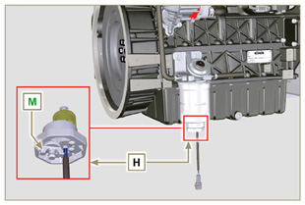  Fig 2.39
2.14.9 Capteur de température de carburant sur la pompe à injection  Le capteur de température de carburant L , est situé sur la pompe à injection du carburant à haute pression.  Le capteur de température de carburant L mesure la température du carburant en entrée dans la pompe à haute pression. Le signal envoyée par l'ECU est de type analogique.  La résistance relevée par l'ECU est proportionnelle à la température du carburant.  Important  - Consulter le Par. 2.9.3 | 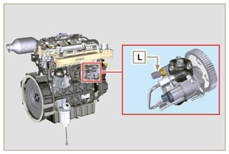  Fig 2.40
2.14.10 Interrupteur de pression d'huile  L'interrupteur de pression d'huile N est monté sur le carter dans la zone du démarreur.  Il s’agit d’un capteur N/C avec réglage 0.6 bar ± 0.1 bar.  Si la pression d'huile est basse, le capteur ferme le circuit à la masse en allumant le voyant lumineux sur le tableau de bord. | 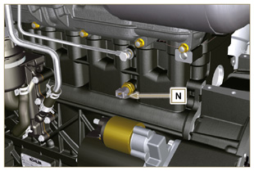  Fig 2.41
2.14.11 Capteur de température de refroidissement  Le capteur de température du liquide réfrigérant P du circuit de refroidissement est fixé sur la culasse du moteur du côté de la vanne thermostatique.  Il est utilisé par l'ECU pour obtenir les informations sur la température du liquide réfrigérant (par le biais du PIN R ) et commander le signal témoin de haute température et la commande de l'électroventilateur du radiateur du liquide réfrigérant. Température allumage voyant +106°C / +108°C.  REMARQUE : R indique la broche où il est possible de mesurer la résistance électrique.  Tab 2.38  CARACTÉRISTIQUES  Température °C R min Ω R max Ω  -40 38.313 52.926  0 5.227 6.623  +140 0.067 0.076 | 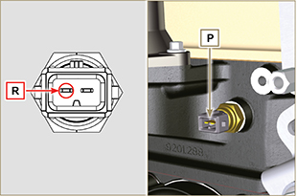  Fig 2.42
2.14.12 Interrupteur d'obstruction du filtre à air  REMARQUE : Composant pas nécessairement fourni par KOHLER . L'interrupteur est monté sur le filtre à air ; quand le filtre est encrassé, il envoie le signal au tableau.  Caractéristiques :  - Température d'exercice : -30 °C / +100 °C  - Contact normalement ouvert  - Fermeture du contact par dépression : -50 mbar. | 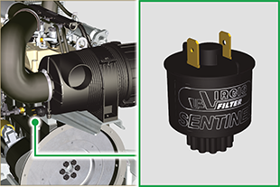  Fig. 2.42 a
2.14.13 Capteur ACAT (seulement modèle KDI 1903 TC)  Le capteur ACAT Q , installé sur la ligne d’admission d’air, mesure la température de l’air en provenance du turbo. Dans le Tabl. 2.38a sont indiquées les valeurs de résistance électrique en fonction de la température de l’air en admission.  Tab 2.38a  °C (°F) R (k Ω )  -40 (-40) 130.3  0 (32) 33.87  25 (77) 17.17  50 (122) 9.603  100 (212) 3.739  150 (302) 1.796  200 (392) 1.000 | 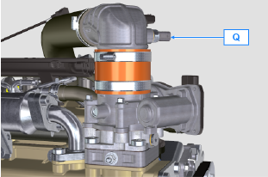  Fig. 2.42b
2.14.14 Capteur EGR-T (seulement modèle KDI 1903 TC)  Le capteur EGR-T R , installé sur le collecteur d'admission d’air après l’entrée des gaz EGR, mesure la température de l’air en provenance du turbo mélangé avec les gaz EGR. Dans le Tabl. 2.38b sont indiquées les valeurs de résistance électrique en fonction de la température de l’air en admission.  Tab 2.38b  °C (°F) R (k Ω )  -40 (-40) 130.3  0 (32) 33.87  25 (77) 17.17  50 (122) 9.603  100 (212) 3.739  150 (302) 1.796  200 (392) 1.000 | 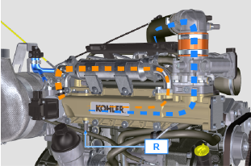  Fig. 2.42c

Composants électriques
2.15.1 Alternateur (A)  Extérieur commandé par le vilebrequin par l'intermédiaire d'une courroie.  - Ampère 80 A  - Volt 12V | 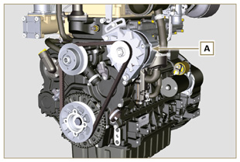  Fig 2.43
2.15.2 Alternateur pour courroie Poly-V (option) (B)  Extérieur commandé par le vilebrequin par l'intermédiaire d'une courroie.  - Ampère 80 A  - Volt 12V | 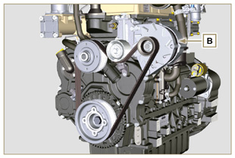  Fig 2.44
2.15.3 Démarreur (C)  - Type Bosch 12 V  - Puissance 2 kW  - Sens de rotation antihoraire (vue du côté distribution)  - Type Mahle 12 V  - Puissance 3.2 kW  - Sens de rotation antihoraire (vue du côté distribution) | 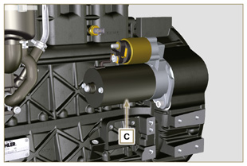  Fig 2.45a  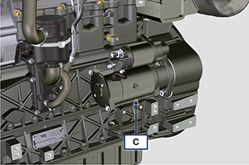  Fig 2.45b
2.15.4 Vanne EGR (D)  Dispositif qui effectue la récupération des gaz d'échappement, commandé par l'ECU qui modifie l'ouverture ou la fermeture de la soupape en fonction des paramètres d'accélération, de régime et de puissance requise.  Le dispositif est équipé d'une unité de contrôle intégrée qui effectue un contrôle automatique du fonctionnement lors de chaque allumage du tableau de commande. En cas de dysfonctionnement, il envoie un signal à l'ECU qui signale alors l'anomalie sur le tableau de commande.  Caractéristiques:  - Type Dell'Orto EGV A16  - Température de fonctionnement/stockage: -30°C - +130°C. | 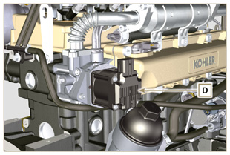  Fig 2.46
2.15.5 Dispositif de démarrage à froid (Heater)  Le dispositif de démarrage à froid est constitué d'une résistance, gérée par l'ECU, qui est activée lorsque la température ambiante est ≤ -16°C. L'air admis se réchauffe à travers la résistance et facilite le démarrage.  Caractéristiques:  - Type Hidria AET 12 V  - Puissance 550 W | 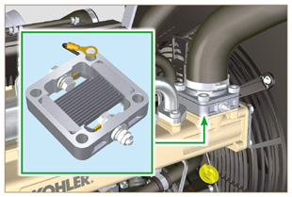  Fig 2.47
2.15.6 Soupape de contrôle d'admission du carburant (SCV)  La soupape E est située sur la pompe à injection du carburant à haute pression.  Elle est gérée par l'ECU qui régule l'admission du carburant à travers les valeurs de pression du carburant à l'intérieur du Common Rail, en réglant l'ouverture de la porte d'entrée du carburant dans la pompe à injection.  Le signal numérique modifie l'ouverture de la soupape proportionnellement à la quantité de carburant nécessaire au Common Rail.  Important  - Consulter le Par 2.9.3 | 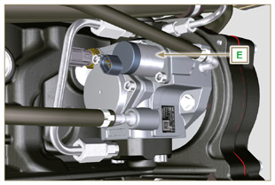  Fig 2.47a
2.15.7 Pompe électrique carburant (option)  REMARQUE: Composant pas nécessairement fourni par KOHLER.  La pompe électrique est située avant le filtre à carburant, l'une des pompes A1 - A2 - A3 - A4 peut être montée.  Le Tab. 2.39 (a-d) indique les caractéristiques des pompes.  Tab. 2.39  POS. Description  B Connexion électrique  C Préfiltre de la pompe  IN Raccord en entrée (IN) du réservoir  OUT Raccord en sortie (out) au filtre à carburant  Tab. 2.39a  A1 Valeur  Voltage 12 V - 24 V  Débit 100 L/h @ 0.44 - 0.56 bar  Tab. 2.39b  A2 Valeur  Voltage 12 V  Débit 60.56 L/h @ 0.41 bar  Tab. 2.39c  A3 Valeur  Voltage 12 V  Débit 24 L/h @ 0.1 bar  Tab. 2.39d  A4 Valeur  Voltage 12 V  Débit 30 L/h @ 0.4 bar | 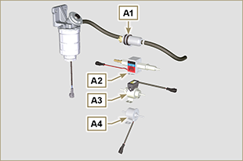  Fig 2.48  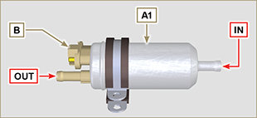  Fig 2.48a  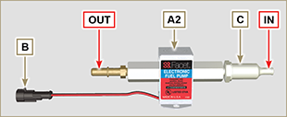  Fig 2.48b  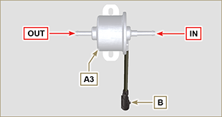  Fig 2.48c  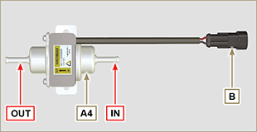  Fig 2.48d
2.15.8 ETB (seulement versions avec dispositif catalyseur d’oxydation diesel DOC+DPF - Stage V)  La soupape ETB F est commandée par l’unité de contrôle électronique ECU pendant les stratégies de régénération du filtre DPF. | 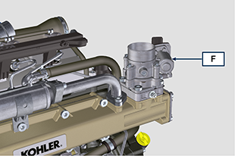  Fig 2.48e

Distribution et poussoirs
Le système de distribution est équipé de poussoirs hydrauliques qui récupèrent automatiquement les jeux de fonctionnement du groupe de tiges de culbuteurs. Aucun réglage n'est donc nécessaire.

2.16.1 Identification des composants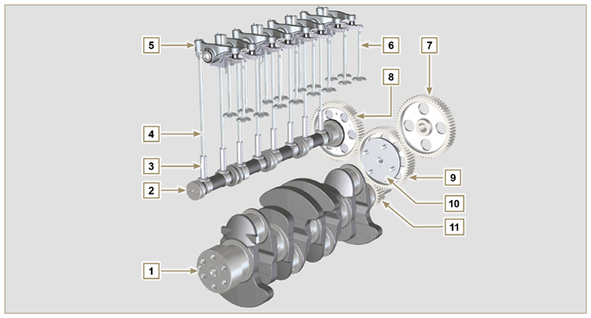
Fig 2.49
Tab 2.40  POS. DESCRIPTION  1 Vilebrequin  2 Arbre à cames  3 Poussoirs de l'arbre à cames  4 Tige de commande des culbuteurs  5 Culbuteurs  6 Soupapes  7 Engrenage de commande de la pompe à injection du carburant à haute pression  8 Engrenage de commande de l'arbre à cames  9 Engrenage intermédiaire  10 Axe de l'engrenage intermédiaire  11 Engrenage du vilebrequin  12 Goupille élastique de référence positionnement de la roue phonique sur l'arbre à cames  13 Roue phonique sur l'arbre à cames  14 Pont de commande des soupapes  15 Poussoir de commande des soupapes  16 Poussoirs hydrauliques | 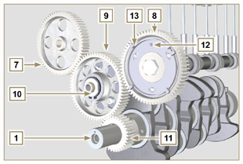  Fig 2.50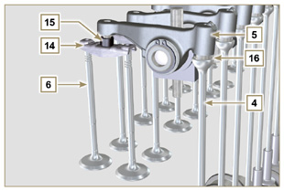  Fig 2.51
2.16.2 Axe des culbuteurs  Tab 2.42  POS. DESCRIPTION  1 Axe culbuteurs  2 Ressort d'écartement des culbuteurs  3 Support de l'axe des culbuteurs  4 Culbuteur d'échappement  5 Culbuteur d'admission | 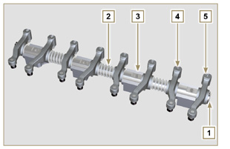  Fig 2.53
2.16.3 Culbuteurs  Tab 2.43  POS. DESCRIPTION  1 Corps du culbuteur  2 Conduit de ravitaillement d'huile du poussoir hydraulique  3 Conduit de lubrification du poussoir soupape  4 Poussoir soupape  5 Poussoir hydraulique  6 Conduit de refoulement d’huile | 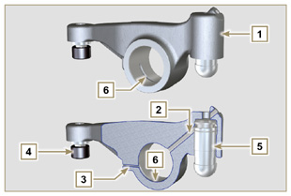  Fig 2.54
2.16.4 Poussoirs hydrauliques  Tab 2.44  POS. DESCRIPTION  A Chambre de basse pression  B Chambre de haute pression  1 Conduit de ravitaillement d'huile du poussoir hydraulique  2 Bague d’arrêt  3 Piston  4 Soupape unidirectionnelle  5 Corps du poussoir  6 Ressort  2.16.4.1 Fonctionnement du poussoir hydraulique  Le principe de fonctionnement du poussoir hydraulique se base sur le fait que les liquides ne sont pas compressibles et sur l’écoulement contrôlé.  L'huile arrive sous pression au sein du poussoir dans la chambre A , en maintenant le ravitaillement constant.  À travers la soupape unidirectionnelle 4 , l'huile ne peut qu’entrer dans la chambre de haute pression B et sortir grâce au jeu entre le petit piston 3 et le corps du poussoir 5 (écoulement contrôlé).  Le remplissage de la chambre B a lieu quand le culbuteur se trouve sur le rayon de base de la came et que le ressort 6 maintient le petit piston 3 contre la queue de la soupape, en éliminant ainsi le jeu de l’ensemble du système. Le poussoir «s’étend» suite à l’allongement du ressort, en créant une légère dépression dans la chambre B, ce qui provoque l’ouverture de la soupape unidirectionnelle 4 et permet à l’huile, se trouvant dans la chambre A , de passer dans la chambre B en rétablissant la quantité d’huile nécessaire à annuler le jeu nul des soupapes. | 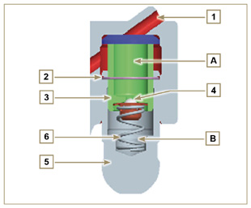  Fig 2.55

2.16.4.2 Situations difficiles de fonctionnement:
Pour que les poussoirs hydrauliques puissent fonctionner correctement, il est fondamental que la chambre de pression du petit piston 3 soit toujours pleine d’huile.
Dans certaines conditions, cela ne peut avoir lieu (à cause du fait que les écoulements d'huile, lorsque le moteur est à l’arrêt, peuvent également arriver à vider partiellement les poussoirs): cette situation provoquera des jeux qui se manifesteront par un bruit caractéristique semblable à un cliquetis.
- Lorsque le moteur est froid, le temps de remplissage des poussoirs peut se prolonger, à cause de viscosité plus important de l'huile, si l'on n'utilise pas le type d'huile appropriée aux caractéristiques environnementales ( Tab. 2.2 ).
- Si le moteur est très chaud, ou bien en conditions particulières de fonctionnement comme par exemple lors du fonctionnement prolongé avec des inclinaisons très élevées: au minimum, la pression de l’huile peut être basse et des petites bulles d’air peuvent se former à l’intérieur du circuit. Pour cette raison, le poussoir subit un léger écrasement qui entraîne un jeu de la soupape, générant un léger cliquetis, qui cependant disparaît rapidement (10 secondes MAX ), une fois que les conditions normales de fonctionnement sont rétablies.
Dans tous les cas, le cliquetis devrait durer MAX 30 secondes. Si ce n’est pas le cas, le problème est dû à la mauvaise qualité de l’huile, à l’usure ou à la saleté qui, entraînée par l’huile, peut s’introduire entre la petite soupape sphérique et son siège à l’intérieur du piston, compromettant ainsi le fonctionnement du poussoir. Il ne restera alors qu’à procéder au remplacement de l’huile ou des poussoirs hydrauliques.

La persistance du cliquetis ou d’un bruit anormal pendant de longues périodes doit faire l’objet d’une inspection pour éviter tout dysfonctionnement et, si nécessaire, les poussoirs hydrauliques et l’huile moteur doivent être remplacés.

Manutention des composants
2.17.1 Pompe à injection du carburant à haute pression  - Effectuer la manutention seulement à l'aide des points indiqués par Y .  - Il est interdit d'effectuer la manutention en utilisant les points indiqués par N . | 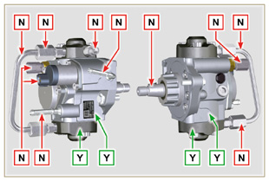  Fig 2.56
2.17.2 Injecteur électronique  - Effectuer la manutention seulement à l'aide des points indiqués par Y .  - Il est interdit d'effectuer la manutention en utilisant les points indiqués par N . | 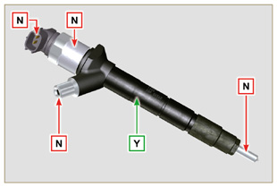  Fig 2.57
2.17.3 Common Rail  - Effectuer la manutention seulement à l'aide des points indiqués par Y .  - Il est interdit d'effectuer la manutention en utilisant les points indiqués par N . | 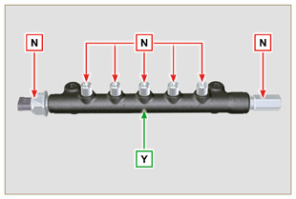  Fig 2.58
2.17.4 Turbocompresseur  - Effectuer la manutention seulement à l'aide des points indiqués par Y .  - Il est interdit d'effectuer la manutention en utilisant les points indiqués par N .  Important  - Consulter le Par. 2.18 . | 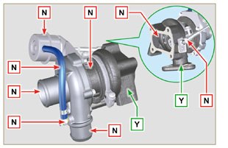  Fig 2.59
2.17.5 Capteur de température ACACT (seulement versions avec dispositif catalyseur d'oxydation diesel DOC+DPF - Stage V)  - Effectuer la manutention seulement à l'aide des points indiqués par Y .  - Il est interdit d'effectuer la manutention en utilisant les points indiqués par N .  REMARQUE : Matériau céramique assemblé sur le capteur.  - Ne pas poser de capteurs ayant subi des chocs ou chutes.  - Ne pas poser de capteurs ayant subi des contaminations externes  - Ne pas poser de capteurs avec des dommages visibles  - N’utiliser que la clé à douille pour poser le capteur | 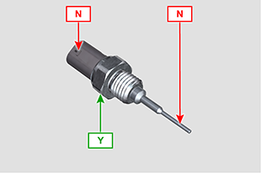  Fig 2.59a
2.17.6 Capteurs de température système de traitement aval EGTS (seulement versions avec dispositif de traitement aval ATS - Stage V)  - Effectuer la manutention seulement à l'aide des points indiqués par Y .  - Il est interdit d'effectuer la manutention en utilisant les points indiqués par N .  REMARQUE : Matériau céramique assemblé sur le capteur.  - Ne pas poser de capteurs ayant subi des chocs ou chutes.  - Ne pas poser de capteurs ayant subi des contaminations externes  - Ne pas poser de capteurs avec des dommages visibles  - N’utiliser que la clé à douille pour poser le capteur  - Ne pas appliquer de forces sur le câble ou sur le coude en métal | 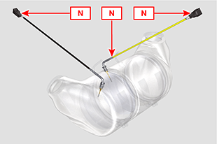  Fig 2.59b  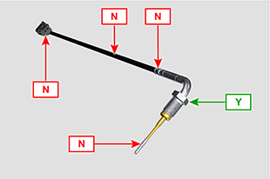  Fig 2.59c

Turbocompresseur
2.18.1 Que faut-il faire et que ne faut-il pas faire  Que faut-il faire:  - Avant de monter le turbocompresseur, vérifier que les bouchons de protection soient présents sur toutes les ouvertures du turbo.  - Garantir la pré-lubrification du turbocompresseur.  - Contrôler périodiquement que les joints soient étanches à l'huile et à l'air.  - Utiliser une huile lubrifiante conforme aux spécifications décrites dans le Par. 2.4 .  - Vérifier le bon niveau d'huile dans le moteur.  - Avant d'éteindre après utilisation, faire tourner le moteur au régime minimum ou sans charge pendant 1 minute environ.  - S'assurer que les intervalles des contrôles et d'entretien du moteur soient respectés conformément aux indications des Tab. 2.8 et 2.9.  - S'assurer que le moteur et les équipements soient utilisés correctement pour ne pas compromettre la durée de vie du turbocompresseur. | Que ne faut-il pas faire  - Ne pas conserver les turbocompresseurs dans des lieux humides et mouillés s'ils sont hors de leur emballage d'origine.  - Ne pas exposer les turbocompresseurs à la poussière et à la saleté s'ils sont hors de leur emballage d'origine.  - Ne pas soulever ni tenir le turbocompresseur par la tige de l'actionneur s'il est hors de son emballage d'origine.  - Ne pas ajouter d'additifs dans l'huile lubrifiante et carburante, sauf indications contraires de Kohler.  - Ne pas augmenter le régime du moteur ni appliquer de charges juste après le démarrage.  - Ne pas intervenir sur les réglages de l'actionneur A (Fig. 2.61) .  - Ne pas laisser en marche le véhicule / moteur au minimum pendant plus de 20/30 min.
2.18.2 Règles pratiques opérationnelles  Les utilisateurs peuvent contribuer à ce que leur turbocompresseur fonctionnent correctement plus longtemps si les règles décrites ci-dessous sont suivies.  - Démarrage  Démarrer le moteur au régime minimum de tours ou sans charge pendant environ une minute. La pression de travail de l'huile est atteinte après quelques secondes et permet aux parties en mouvement de chauffer et de se lubrifier. Augmenter les tours du moteur dès le démarrage signifie faire tourner le turbocompresseur à une vitesse élevée en conditions de lubrification non optimales, et peut compromettre la durée de vie du compresseur  - Après l'entretien ou une nouvelle installation Effectuer la pré-lubrification en remplissant complètement le conduit de refoulement de l'huile B avec de l'huile neuve.  Démarrer le moteur au régime minimum de tours ou sans charge pendant quelques minutes afin de garantir un fonctionnement satisfaisant de l'huile et des systèmes de paliers..  - Air à basse température ou inactivité du moteur  Si le moteur est resté inactif pendant un certain temps ou si la température de l'air est très basse, démarrer le moteur au régime minimum de rotation ou sans charge pendant quelques minutes.  - Arrêt du moteur  Avant d’arrêter le moteur après une activité intense, il faut permettre le refroidissement du turbocompresseur. Il est ensuite nécessaire de laisser le moteur au régime minimum de rotation ou sans charge pendant au moins 2 minutes pour permettre au turbocompresseur de refroidir.  - Moteur au régime minimum Éviter d'utiliser le moteur au régime minimum de tours ou sans charge pendant de longues périodes (supérieures à 20-30 minutes).  Lors du fonctionnement au régime minimum ou sans charge, le turbocompresseur est à basse pression dans la chambre d'échappement C et de refoulement de l'air D , ce qui peut provoquer des écoulements d'huile par les joints d'étanchéité E aux extrémités de l'arbre. Même si cela ne provoque aucun dommage, cela peut être la cause de fumée bleue au cours de l'échappement lorsqu'on augmente à nouveau le nombre de tours et la charge du moteur. | 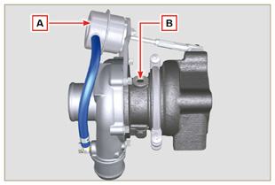  Fig 2.60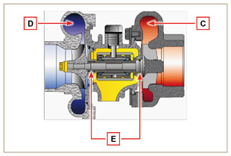  Fig 2.61
2.18.3 Avant d'installer un nouveau turbocompresseur  Important  - Ne pas retirer le turbocompresseur de la boite avec une seule main.  - Ne pas le soulever du coté admission.  - Retirer le turbocompresseur de la boite avec vos deux mains.  - S'assurer de porter des gants propres.  - Manipuler le turbocompresseur conformément aux indications fournies dans le Par. 2.17.4. | 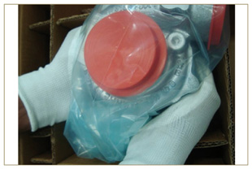  Fig 2.62
- Éviter de le soulever du côté de l'admission G .  - Retirer le bouchon de protection F et vérifier la présence éventuelle de jeux axiaux et radiaux excessifs de l'arbre. | 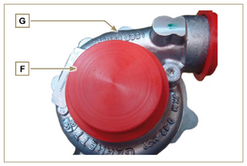  Fig 2.63
- Contrôler la présence d'éventuels signes de frottement de la turbine sur le corps du turbocompresseur.  - Contrôler la présence d'éventuelles traces de fuite d'huile sur le corps du turbocompresseur.  - Après avoir effectué tous les contrôles, remettre en place le capuchon F sur l'entrée d'admission H du turbocompresseur et ne pas l'enlever tant que le montage n'est pas achevé. | 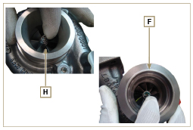  Fig 2.64
- Vérifier que les vis soient montées correctement et vernies. | 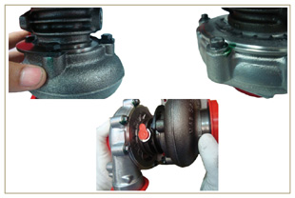  Fig 2.65
2.18.4 Instructions pour l'installation  - Retirer avec attention les bouchons de protection uniquement au moment du montage.  Faire attention à ne pas endommager les bouchons lors de leur retrait. | 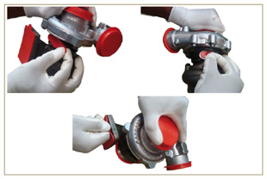  Fig 2.66
2.18.5 Instructions pour le remplacement

Toujours identifier la cause de la rupture du turbocompresseur avant de le remplacer. Éliminer la cause ayant provoqué la rupture du turbocompresseur avant de le remplacer par un nouveau.

En cas de doute, contacter le service d'assistance KOHLER .

Important

- Le non-respect de ces instructions peut provoquer des dommages au turbocompresseur et dans ce cas, la garantie n'est plus valable.
- La modification de l'étalonnage du turbocompresseur endommage le turbocompresseur ou le moteur.
- Utiliser les bons joints d'étanchéité et éviter d'obstruer les trous lors du montage de ceux-ci.
- Se reporter au manuel du moteur/véhicule pour : le bon type d'huile et la quantité, le couple de serrage des composants et les instructions d'installation.
- Si le joint couvre une partie du trou d'entrée de l'huile, il réduit l'alimentation de l'huile au turbo, si une partie du joint se détache, cela peut totalement arrêter le flux d'huile.
- Éviter la saleté / les détritus pendant l'installation du turbocompresseur.
- Avant de monter le turbocompresseur, vérifier que le code du composant soit correct pour le type de moteur, le montage d'un turbocompresseur incorrect peut endommager le turbo / moteur et dans ce cas, la garantie n'est plus valable.

Dispositif équilibreur (option)
Le dispositif équilibreur est composé d'un vilebrequin spécifique qui actionne 2 arbres supplémentaires (équilibreurs). Les équilibreurs ont des contrepoids qui s'opposent au mouvement des masses alternées (vilebrequin - bielles - pistons) et leur rotation permet ainsi de réduire les vibrations causées par ces dernières.  Le dispositif s'étend sous le vilebrequin, fixé sur le carter et fermé par le carter de l'huile.  Tab 2.43  POS. DESCRIPTION  1 Vilebrequin  2 Engrenage de commande des arbres équilibreurs  3 Carter de support des arbres équilibreurs  4 Arbre équilibreur conducteur  5 Arbre équilibreur conduit | 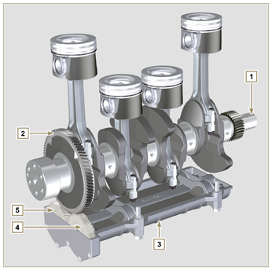  Fig 2.67

